Especificación de Software

Versión <2.0.1>

**Sedapar S.A.**

**Integrantes** Apaza Arroyo, Félix Ruddy

Delgado Guerra, Renzo

Quevedo Grimaldo, Ricardo Francisco

Sonan Yonashiro, Carlos Daniel

Bustamante Lamas, Edward

**HISTORIAL DE REVISIONES**

|  |  |  |  |  |  |
| --- | --- | --- | --- | --- | --- |
| **Versión** | **Autor** | **Descripción** | **Fecha de Elaboración** | **Fecha de Revisión** | **Revisado por** |
| 1.0.0 | *Félix Apaza*  *José Becerra*  *Ricardo Quevedo*  *Nahomi Rodriguez*  *Omar Romero* |  | 01/07/2013 |  |  |
| 1.4.0 | *Félix Apaza*  *José Becerra*  *Ricardo Quevedo*  *Nahomi Rodriguez*  *Omar Romero* |  | 17/07/2013 |  |  |
| 1.5.0 | *Félix Apaza*  *José Becerra*  *Ricardo Quevedo*  *Nahomi Rodriguez*  *Omar Romero* | Ingresó ECUs, dar formato al documento. | 24/07/2013 |  |  |
| 2.0.0 | *Renzo Delgado*  *Félix Apaza*  *Ricardo Quevedo*  *Carlos Sonan*  *Javier Gutierrez*  *Edward Bustamante* | Corrección de ECUs | 15/11/2013 |  |  |
| 2.0.1 | *Renzo Delgado*  *Félix Apaza*  *Ricardo Quevedo*  *Carlos Sonan*  *Edward Bustamante* | Completando ECUS | 16/11/2013 |  |  |

**Contenido**

**1.** **Requisitos Funcionales**

**2.** **Requisitos No Funcionales**

**3.** **Modelo de Casos de Uso**

3.1. Lista de Actores

3.2. Diagrama de Actores

3.3. Diagrama de Paquetes

3.4. Lista de Casos de Uso del Sistema por Paquete

3.5. Diagrama de Casos de Uso por Paquete

3.6. Diagrama General de Casos de Uso

3.7. Priorización de los Casos de Uso

3.8. Matriz de Modelo de Negocio y Modelo de Sistema

3.9. Especificación de los Casos de Uso del Sistema

**4. Especificación Expandida**

**5.** **Flujo General de Navegación**

**6.** **Esquema de Seguridad**

1. **Requisitos Funcionales**

|  |  |  |
| --- | --- | --- |
| **Código** | **Descripción** | **Proceso de Negocio** |
| **RF-001** | **Entregar Solicitud de nueva Conexión** | Contratación de Servicio |
| **RF-002** | **Registrar Solicitud de nueva Conexión** | Contratación de Servicio |
| **RF-003** | **Entregar ficha para obtener datos para el contrato** | Contratación de Servicio |
| **RF-004** | **Generar presupuesto de Contratación** | Contratación de Servicio |
| **RF-005** | **Verificar que los datos sean reales** | Contratación de Servicio |
| **RF-006** | **Registrar Códigos Catastrales** | Contratación de Servicio |
| **RF-007** | **Elaborar detalles del contrato** | Contratación de Servicio |
| **RF-008** | **Mostrar detalles del contrato elaborado** | Contratación de Servicio |
| **RF-009** | **Indicar Forma de Pago** | Contratación de Servicio |
| **RF-010** | **Generar Cuotas de Pago** | Contratación de Servicio |
| **RF-011** | **Mostrar datos del Contrato** | Contratación de Servicio |
| **RF-012** | **Mostrar Cuotas a Pagar** | Contratación de Servicio |
| **RF-013** | **Cancela deuda del Cliente** | Contratación de Servicio |
| **RF-014** | **Emitir Boleta de Pago** | Contratación de Servicio |
| **RF-015** | **Mostrar Dirección** | Contratación de Servicio |
| **RF-016** | **Mostrar Solicitud de Nueva Conexión** | Contratación de Servicio |
| **RF-017** | **Entregar solicitud de Cambio de Categoría** | Cambio de Categoría a Solicitud de Usuario |
| **RF-018** | **Verificar Solicitud de Cambio de Categoría** | Cambio de Categoría a Solicitud de Usuario |
| **RF-019** | **Clasificar para el ruteo de las inspecciones a realizar** | Cambio de Categoría a Solicitud de Usuario |
| **RF-020** | **Registrar Informe de Inspección** | Cambio de Categoría a Solicitud de Usuario |
| **RF-021** | **Evaluar tipo de categoría** | Cambio de Categoría a Solicitud de Usuario |
| **RF-022** | **Clasificar de acuerdo al cronograma de cierre de facturación** | Cambio de Categoría a Solicitud de Usuario |
| **RF-023** | **Generar formato F4** | Cambio de Categoría a Solicitud de Usuario |
| **RF-024** | **Registrar expedientes improcedentes** | Cambio de Categoría a Solicitud de Usuario |
| **RF-025** | **Visar expedientes improcedentes** | Cambio de Categoría a Solicitud de Usuario |
| **RF-026** | **Generar oficios** | Cambio de Categoría a Solicitud de Usuario |
| **RF-027** | **Registrar expedientes improcedentes** | Cambio de Categoría a Solicitud de Usuario |
| **RF-028** | **Mostrar oficio de solicitud improcedente** | Cambio de Categoría a Solicitud de Usuario |
| **RF-029** | **Mostrar Formato F4** | Cambio de Categoría a Solicitud de Usuario |
| **RF-030** | **Verificar los formatos F4** | Cambio de Categoría a Solicitud de Usuario |
| **RF-031** | **Registrar la nueva categoría** | Cambio de Categoría a Solicitud de Usuario |
| **RF-032** | **Generar Listado de Conexiones Contratadas** | Reportes |
| **RF-033** | **Generar estadística mensual de contratación de servicios** | Reportes |
| **RF-034** | **Permitir el Ingreso al Sistema** | Seguridad |
| **RF-035** | **Actualizar la Información del Usuario del Sistema** | Seguridad |
| **RF-036** | **Actualizar la Información de los perfiles del Sistema** | Seguridad |
| **RF-037** | **Buscar Cliente** | Cliente |
| **RF-038** | **Actualizar la información del Cliente** | Cliente |

1. **Requisitos No Funcionales**

|  |  |  |  |
| --- | --- | --- | --- |
| **Tipo de Requisito** | **Código** | **Descripción** | **Implementación** |
| **Restricciones del Diseño** | RNF-001 | El sistema debe ser compatible con Windows XP, Windows Vista, Windows 7. | Este sistema se desarrolla en Windows 7, pero también debe ser compatible con los mencionados, en caso no se tenga ese sistema operativo. |
| *RNF-002* | El sistema generará reportes mediante el JasperReports. |  |
| *RNF-003* | El sistema seguirá las directrices de implementación en la plataforma Java J2EE. |  |
| *RNF-004* | El sistema utilizará la base de datos MySQL Server. | Se establecerá una conexión con la base de datos que utilizará el programa MySQL. |
| **Componentes a Adquirir** | RNF-005 | El sistema debe contar con hardware y software de buen funcionamiento para las actividades que se realicen. | Este sistema tendrá un hardware que cuente con servidores y programas adecuados para el almacenamiento y verificación de datos de las solicitudes hechas por usuarios. |
| **Interfaces de Usuario** | RNF-006 | El formato de los menús deberá distinguirse por colores suaves que permitan una correcta visualización. |  |
| RNF-007 | Las ventanas en donde se muestran los reportes de solicitudes deben tener un formato adecuado para mostrar toda la información. |  |
| **Interfaces de Hardware** | RNF-008 | Limitaciones | Todos los usuarios dependiendo de su nivel de jerarquía tendrán un límite de acceso a la información. |
| **Interfaces de Software** | RNF-009 | Otros productos de Software | Necesitará aplicación de la plataforma SISCOM. |
| **Interfaces de Comunicaciones** | RNF-010 | Usuario | Para esto se contará con dispositivos que brindan conexión a internet. |
| **Seguridad** | RNF-011 |  | Al tener acceso limitado se evita exponer datos de los solicitantes. |
| **Estándares aplicables** | RNF-012 | Se usará el patrón de diseño DAODisp, modelado del sistema con UML. | Se deben registrar todos sus datos para proceder con la solicitud. |
| **Requisitos del Sistema** | RNF-013 | Requisitos Mínimos | Las PC’s deben tener microprocesador Core i3 y 4Gb de memoria para almacenar datos e información. |
| **Requisitos de Desempeño** | RNF-014 | El sistema tendrá disponibilidad continua durante el año. | El sistema no mostrará demora por más de 5 segundos al solicitar datos en una búsqueda del cliente. |

1. **Modelo de Casos de Uso**
   1. ***Lista de Actores***

|  |  |
| --- | --- |
| **Actor del sistema** | **Descripción** |
|  | **Técnico de Contrataciones**  Es aquel que se encarga de la elaboración de los contratos de servicios, así como generar la estadística mensual. |
|  | **Cajero**  Es el encargado de generar los comprobantes de pago. |
|  | **Encargado de Tramite Documentario**  Es aquel que recepciona la solicitud de cambio de categoría y la registra. Así como verificar la recepción de los oficios por parte de los clientes |
|  | **Inspector Comercial**  Encargado de realizar la inspección y registrarlo en la Base de Datos, |
|  | **Auxiliar de Catastro**  Encargado de revisar las solicitudes e inspecciones y dar el visto bueno para el cambio o negarlo. |
|  | **Administrador del Sistema**  Plataforma que recibe el registro de cambio de categoría, interviniendo en el caso de uso. |
|  | **Técnico de Catastro**  Encargado de aprobar la solicitudes de catastro. |
|  | **Usuario del Sistema**  Se encarga de solicitar una nueva cotización de nueva conexión y de pedir un cambio de categoría. |
|  | **Solicitante**  Encargado de registrar los datos de la Solicitud para la nueva conexión. |

* 1. ***Diagrama de Actores***

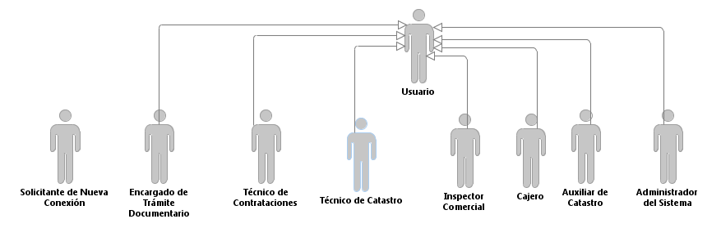

* 1. ***Diagrama de Paquetes***

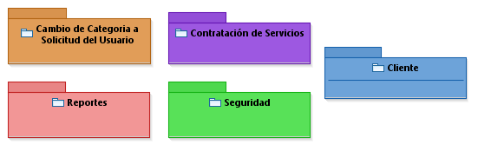

* 1. ***Lista de Casos de Uso del Sistema por Paquete***

**Paquete: P01 – Contratación de Servicios**

|  |  |
| --- | --- |
| **Caso de uso del sistema** | **Descripción** |
| **CUS - 001** | Este caso de uso permite registrar la solicitud de contratación de un nuevo servicio, especificando datos específicos del servicio a contratar y además de ingresar los datos del cliente. |
| **CUS - 002** | Este caso de uso permite evaluar la solicitud , y la integridad de los datos que se formaran en el contrato |
| **CUS - 003** | Este caso de uso permite registrar los datos completos del cliente, datos específicos del servicio |
| **CUS - 004** | Esta interfaz será abierta siempre y cuando el cliente decida pagar el servicio al crédito, de ser así, es necesario llenar esta interfaz con los datos completos del cliente además de especificar las fechas a pagar el servicio. |
| **CUS - 005** | Este caso de uso permite consultar los datos del contrato. |
| **CUS - 006** | Este caso de uso permite buscar las cuotas de pago que se generaron del contrato de nueva conexión |
| **CUS - 007** | pagar cuota.- Este caso de uso permite registrar la boleta de pago del contrato, especificando datos del cliente y los datos del servicio. |
| **CUS - 008** | Este caso de uso permite ubicar la dirección del predio del propietario. |
| **CUS - 009** | Este caso de uso permite ubicar las solicitudes para realizar una nueva conexión. |

**Paquete: P02 – Cambio de Categoría a Solicitud del Usuario**

|  |  |
| --- | --- |
| **Caso de uso del sistema** | **Descripción** |
| **CUS - 010** | Este caso de uso permite registrar la solicitud de cambio de categoría, especificando datos y requisitos. |
| **CUS - 011** | Este caso de uso permite validar la solicitud de cambio de categoría enviada por el cliente. |
| **CUS - 012** | Este caso de uso genera la mejor ruta para el inspector. |
| **CUS - 013** | Este caso de uso permite registrar la información obtenida de la inspección realizada. |
| **CUS - 014** | Esta caso de uso permite dar el VºBº para que proceda el expediente. |
| **CUS - 015** | Este caso de uso permite validar y hacer efectivo el cambio de Categoría. |

**Paquete: P03 – Reportes**

|  |  |
| --- | --- |
| **Caso de uso del sistema** | **Descripción** |
| **CUS - 016** | Este caso de uso permite verificar los servicios contratados. |
| **CUS - 017** | Este caso de uso permite verificar las estadísticas e información referente a las contrataciones en un mes determinado. |

**Paquete P04 - Seguridad**

|  |  |
| --- | --- |
| **Caso de uso del sistema** | **Descripción** |
| **CUS - 018** | Este caso de uso permite al usuario el ingreso al sistema. |
| **CUS - 019** | En este caso se permitirá que el administrador de sistema Almacene, modifique y elimine Usuario. |
| **CUS - 020** | En este caso se permitirá que el administrador de sistema Almacene, modifique y elimine perfiles. |

**Paquete P05 - Cliente**

|  |  |
| --- | --- |
| **Caso de uso del sistema** | **Descripción** |
| **CUS - 021** | Este caso de uso permite registrar al cliente siempre y cuando este no se encuentre en la base de datos del sistema. |
| **CUS - 022** | Este caso de uso permite mostrar los datos exactos de la solicitud para que sea arrastradas hacia el contrato final , esto se hará a través del código de la solicitud o requerimiento |

* 1. ***Diagramas de Caso de Uso por Paquete***

**Paquete: P01 – Contratación de Servicios**

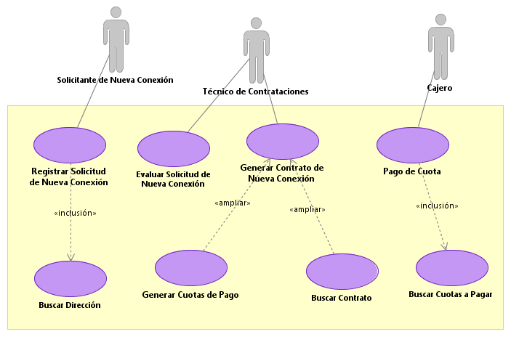

**Paquete: P02 – Cambio de Categoría a Solicitud del Usuario**

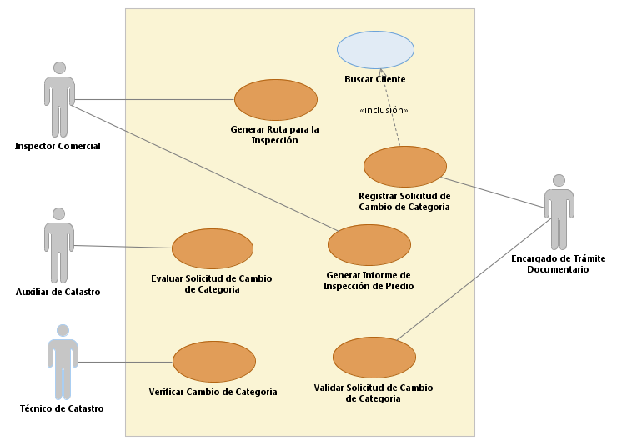 **Paquete: P03 – Reportes**

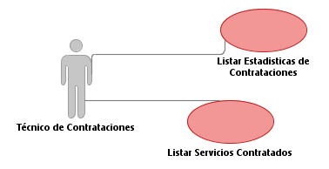

**Paquete: P04 – Clientes**

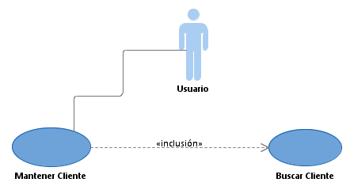

**Paquete: P05 – Seguridad**

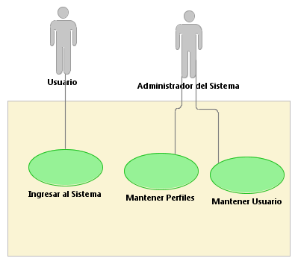

* 1. ***Diagrama General de Casos de Uso***

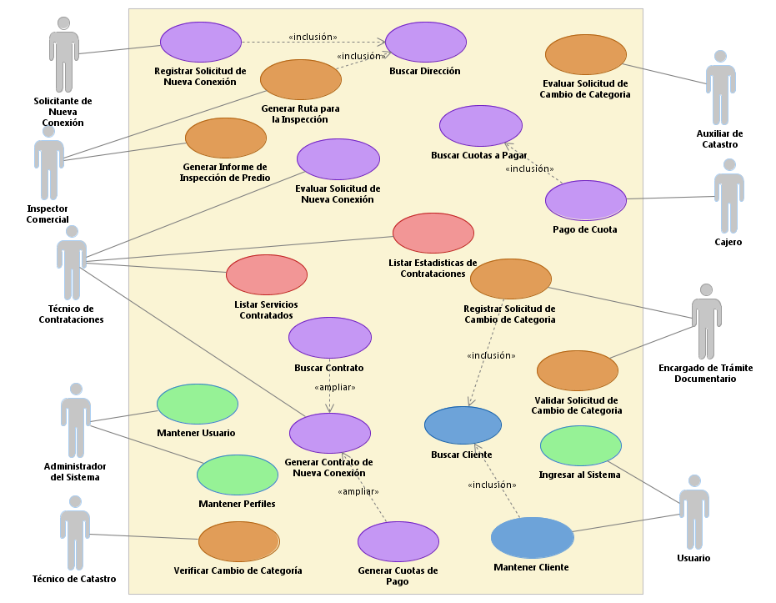

* 1. ***Priorización de los Casos de Uso***
     1. ***Clasificación de los Casos de Uso***

|  |  |  |  |  |  |  |
| --- | --- | --- | --- | --- | --- | --- |
| **CASO DE USO** | **0,4** | **0,3** | **0,2** | **0,1** | **TOTAL** | **CLASIFICACIÓN DE CU** |
|  | IMPORTANCIA | COMPLEJIDAD | RIESGO | IMPACTO RNF |  |  |
| **CUS001 - Registrar Solicitud de nueva Conexión** | **9** | **8** | **8** | **8** | **8.4** | Primario |
| **CUS002 - Evaluar Solicitud de Nueva Conexión** | **8** | **8** | **7** | **7** | **7.8** | Primario |
| **CUS003- Generar contrato de conexión** | **9** | **6** | **8** | **8** | **7.8** | Primario |
| **CUS004 - Generar Cuotas de Pago** | **7** | **8** | **7** | **8** | **7.4** | Primario |
| **CUS005 - Buscar Contrato** | **6** | **7** | **6** | **6** | **6.4** | Secundario |
| **CUS006 - Buscar Cuotas de Pago** | **9** | **7** | **8** | **7** | **8.0** | Primario |
| **CUS007 - Pagar Cuota** | **7** | **7** | **8** | **7** | **7.2** | Primario |
| **CUS008 - Buscar Dirección** | **6** | **7** | **6** | **7** | **6.4** | Secundario |
| **CUS009- Registrar Solicitud de Cambio de Categoría** | **9** | **8** | **8** | **8** | **8.4** | Primario |
| **CUS010 - Validar Solicitud de Cambio de Categoría** | **9** | **8** | **8** | **8** | **8.4** | Primario |
| **CUS011 -** **Generar Ruta para la Inspección** | **8** | **8** | **7** | **7** | **7.7** | Primario |
| **CUS012 - Registrar informe de Inspección de Predio** | **8** | **8** | **7** | **7** | **7.7** | Primario |
| **CUS013 - Evaluar Solicitud de Cambio de Categoría** | **8** | **8** | **8** | **8** | **8** | Primario |
| **CUS014 - Verificar Cambio de categoría** | **8** | **8** | **7** | **7** | **7.7** | Primario |
| **CUS015 - Listar Servicio Contratados** | **6** | **6** | **6** | **6** | **6** | Secundario |
| **CUS016 - Listar Estadística de Contracciones** | **6** | **6** | **6** | **6** | **6** | Secundario |
| **CUS017 - Ingresar al Sistema** | **7** | **6** | **7** | **6** | **6.6** | Secundario |
| **CUS018 - Mantener Usuario** | **6** | **6** | **6** | **6** | **6** | Secundario |
| **CUS19 - Mantener Perfiles** | **6** | **6** | **6** | **6** | **6** | Secundario |
| **CUS020 - Buscar cliente** | **6** | **7** | **6** | **7** | **6.4** | Secundario |
| **CUS021 - Mantener Cliente** | **6** | **6** | **6** | **6** | **6** | Secundario |

* + 1. ***Ciclos de Desarrollo de los Casos de Uso del Sistema***

|  |  |  |
| --- | --- | --- |
| **Ciclo de desarrollo** | **Nombre del caso de uso** | **Clasificación** |
| Núcleo central o Ciclo 0 | **CUS001 - Registrar Solicitud de nueva Conexión** | Primario |
| **CUS002 - Evaluar Solicitud de Nueva Conexión** | Primario |
| **CUS003- Generar contrato de conexión** | Primario |
| **CUS004 - Generar Cuotas de Pago** | Primario |
| **CUS005 - Buscar Contrato** | Secundario |
| **CUS006 - Buscar Cuotas de Pago** | Secundario |
| **CUS007 - Pagar Cuota** | Primario |
| **CUS008 - Buscar Dirección** | Secundario |
| **CUS009 - Registrar Solicitud de Cambio de Categoría** | Primario |
| Ciclo 1 | **CUS010 - Validar Solicitud de Cambio de Categoría** | Primario |
| **CUS011 -** **Generar Ruta para la Inspección** | Primario |
| **CUS012 - Registrar informe de Inspección de Predio** | Primario |
| **CUS013 - Evaluar Solicitud de Cambio de Categoría** | Primario |
| **CUS014 - Verificar Cambio de categoría** | Primario |
| **CUS015 - Listar Servicio Contratados** | Secundario |
| **CUS016 - Listar Estadística de Contracciones** | Secundario |
| **CUS017 - Ingresar al Sistema** | Secundario |
| **CUS018 - Mantener Usuario** | Secundario |
| **CUS19 - Mantener Perfiles** | Secundario |
| **CUS020 - Buscar cliente** | Secundario |
| **CUS021 - Mantener Cliente** | Secundario |

* 1. ***Matriz de Modelo de Negocio y Modelo de Sistema***

[VER detalle en ANEXO]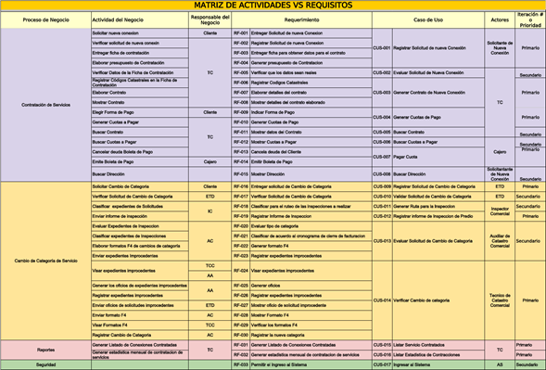

* 1. ***Especificación de los Casos de Uso del Sistema***

|  |  |
| --- | --- |
| **Caso de uso:** | **CUS001 – Registrar Solicitud de Nueva Conexión** |
| Actor(es): | Técnico de Contrataciones |
| Propósito: | Registrar la solicitud del usuario que requiere una nueva conexión, para poder ser verificada. |
| Caso de uso asociado: | <incluido> CUS-008 Buscar Dirección |
| Resumen: | Este caso de uso permite registrar la solicitud de contratación de un nuevo servicio, especificando datos específicos del servicio a contratar y además de ingresar los datos del cliente. |
| Clasificación | Primario |
| Requisitos | El técnico de Contrataciones debe estar logueado en el sistema.  La BD debe estar habilitada. |

|  |  |
| --- | --- |
| **Caso de uso:** | **CUS002 – Evaluar Solicitud de Nueva Conexión** |
| Actor(es): | Técnico de Contrataciones. |
| Propósito: | Evaluar la solicitud del usuario de nueva conexión, para constatar que los datos de dicho documento sean los correctos. |
| Caso de uso asociado: | No incluye. |
| Resumen: | Este caso de uso permite la evaluación de la solicitud de nueva conexión, verificando que los datos del cliente y del predio sean correctos. |
| Clasificación | Primario |
| Requisitos | El técnico de Contrataciones debe estar logueado en el sistema.  La BD debe estar habilitada. |

|  |  |
| --- | --- |
| **Caso de uso:** | **CUS003 – Generar Contrato de Nueva conexión** |
| Actor: | Técnico de contrataciones |
| Propósito: | El caso de uso permite mediante una ficha de contratación previamente registrada, generar el contrato de una nueva conexión |
| Caso de uso asociado: | Buscar Solicitud (incluido) |
| Resumen: | El técnico de contratación realiza la búsqueda de la ficha de contratación, se auto rellenan los datos en el formulario, se completan los datos propios del contrato y se genera el contrato. |
| Clasificación | Primario |
| Requisitos | RF-003 |

|  |  |
| --- | --- |
| **Caso de uso:** | **CUS004 – Generar Cuotas de Pago** |
| Actor(es): | Técnico de contrataciones |
| Propósito: | Este caso de uso permite (dependiendo de la opción del cliente) realizar los pagos en cuotas. |
| Caso de uso asociado: | No incluye. |
| Resumen: | El caso de uso permite al cliente elegir el tipo de pago a efectuar, que puede ser en cuotas o al contado. |
| Clasificación | Primario |
| Requisitos | RF-004 |

|  |  |
| --- | --- |
| **Caso de uso:** | **CUS005 - Buscar Contrato** |
| Actor(es): | Técnico de Contrataciones. |
| Propósito: | El caso de uso permite buscar contratos |
| Caso de uso asociado: | Buscar Cuotas a Pagar (incluidos) |
| Resumen: | El caso de uso permite buscar cuotas a pagar de un cliente mediante el número de la solicitud o el apellido de éste. Cuando se encuentra la búsqueda, el sistema mostrará los datos de las cuotas a pagar de dicho cliente. |
| Clasificación | Secundario |
| Requisitos | Mostrar datos de las cuotas a pagar. |

|  |  |
| --- | --- |
| **Caso de uso:** | **CUS006 - Buscar Cuotas a Pagar** |
| Actor(es): | Cajero |
| Propósito: | El caso de uso permite buscar cuotas a pagar de los clientes. |
| Caso de uso asociado: | Buscar Cuotas a Pagar (incluidos) |
| Resumen: | El caso de uso permite buscar cuotas a pagar de un cliente mediante el número de la solicitud o el apellido de éste. Cuando se encuentra la búsqueda, el sistema mostrará los datos de las cuotas a pagar de dicho cliente. |
| Clasificación | Secundario |
| Requisitos | Mostrar datos de las cuotas a pagar. |

|  |  |
| --- | --- |
| **Caso de uso:** | **CUS007 - Pagar cuota** |
| Actor(es): | Cajero |
| Propósito: | El caso de uso permite efectuar el pago de la(s) cuota(s). |
| Caso de uso asociado: | Buscar cliente. |
| Resumen: | El caso de uso permite realizar el pago de las cuotas previamente generada. |
| Clasificación | Primario |
| Requisitos | Cancelar deuda del cliente |

|  |  |
| --- | --- |
| **Caso de uso:** | **CUS008 – Buscar Dirección** |
| Actor(es): | Buscador (Técnico de contrataciones/Encargado de Trámite Documentario) |
| Propósito: | El caso de uso permite seleccionar los datos del predio para realizar la búsqueda de dirección. |
| Caso de uso asociado: | No incluye. |
| Resumen: | El caso de uso permite realizar una búsqueda de dirección del predio, con los datos que se cargarán de la base de datos. |
| Clasificación | Secundario |
| Requisitos | RF-008 |

|  |  |
| --- | --- |
| **Caso de uso:** | **CUS010 – Registrar Solicitud de Cambio de Categoría** |
| Actor(es): | Encargado de Trámite Documentario. |
| Propósito: | El caso de uso permite registrar la solicitud de cambio de categoría. |
| Caso de uso asociado: | Ninguno. |
| Resumen: | El caso de uso permite registrar la solicitud de Cambio de Categoría, a través del ingreso de datos del Cliente, del Predio Actual, de la solicitud y además, confirmando los documentos recibidos. |
| Clasificación | Primario. |
| Requisitos |  |

|  |  |
| --- | --- |
| **Caso de uso:** | **CUS011 – Validar Solicitud de Cambio de categoría** |
| Actor(es): | Encargado de Trámite Documentario. |
| Propósito: | El caso de uso permite verificar cambio de categoría. |
| Caso de uso asociado: | No Aplica. |
| Resumen: | El caso de uso permite al Encargado de Trámite documentario validar los informes de registro y sus respectivos requisitos. |
| Clasificación | Secundario |
| Requisitos | RF-008 |

|  |  |
| --- | --- |
| **Caso de uso:** | **CUS012 – Generar Ruta de Inspección** |
| Actor(es): | Inspector Comercial. |
| Propósito: | El caso de uso permite generar una ruta de inspección. |
| Caso de uso asociado: | No Aplica. |
| Resumen: | El caso de uso permite generar la ruta más óptima para realizar la inspección necesaria. |
| Clasificación | Secundario |
| Requisitos |  |

|  |  |
| --- | --- |
| **Caso de uso:** | **CUS013 – Registrar informe de Inspección de Predio** |
| Actor(es): | Inspector Comercial. |
| Propósito: | El caso de uso permite generar una ruta de inspección. |
| Caso de uso asociado: | No Aplica. |
| Resumen: | El caso de uso permite generar la ruta más óptima para realizar la inspección necesaria. |
| Clasificación | Secundario |
| Requisitos |  |

|  |  |
| --- | --- |
| **Caso de uso:** | **CUS014 – Registrar informe de Inspección de Predio** |
| Actor(es): | Inspector Comercial. |
| Propósito: | El caso de uso permite generar una ruta de inspección. |
| Caso de uso asociado: | No Aplica. |
| Resumen: | El caso de uso permite generar la ruta más óptima para realizar la inspección necesaria. |
| Clasificación | Secundario |
| Requisitos |  |

|  |  |
| --- | --- |
| **Caso de uso:** | **CUS015 – Verificar Cambio de Categoría** |
| Actor(es): | Técnico de Catastro Comercial |
| Propósito: | El caso de uso permite verificar el cambio de categoría. |
| Caso de uso asociado: | No aplica. |
| Resumen: | El caso de uso permite verificar los detalles de la solicitud de cambio de categoría. Además, seleccionando el tipo de categoría que tenía y a la que se va a realizar el cambio. |
| Clasificación |  |
| Requisitos |  |

|  |  |
| --- | --- |
| **Caso de uso:** | **CUS016 – Listar Servicios Contratados** |
| Actor(es): | Técnico de Contrataciones |
| Propósito: | El caso de uso permite visualizar una lista con servicios contratados. |
| Caso de uso asociado: | No aplica. |
| Resumen: | El caso de uso permite visualizar una lista donde indican los servicios que han sido contratados por el cliente. |
| Clasificación |  |
| Requisitos |  |

|  |  |
| --- | --- |
| **Caso de uso:** | **CUS017 – Listar Estadísticas de Contrataciones** |
| Actor(es): | Técnico de Contrataciones |
| Propósito: | El caso de uso permite visualizar una lista con servicios contratados. |
| Caso de uso asociado: | No aplica. |
| Resumen: | El caso de uso permite visualizar una lista donde indican los servicios que han sido contratados por el cliente. |
| Clasificación |  |
| Requisitos |  |

|  |  |
| --- | --- |
| **Caso de uso:** | **CUS018 – Ingresar al Sistema** |
| Actor(es): | Usuario. |
| Propósito: | El caso de uso permite ingresar al sistema. |
| Caso de uso asociado: | No Aplica. |
| Resumen: | El caso de uso permite al usuario ingresar al sistema para poder interactuar con él. |
| Clasificación | Secundario. |
| Requisitos | RF-018. |

|  |  |
| --- | --- |
| **Caso de uso:** | **CUS019 – Mantener Usuario** |
| Actor(es): | Administrador del Sistema. |
| Propósito: | El caso de uso permite administrar los usuarios que tendrán acceso al sistema. |
| Caso de uso asociado: | No Aplica. |
| Resumen: | El caso de uso permite mantener actualizado los datos de los Usuarios. De acuerdo a su necesidad el Administrador del Sistema puede agregar, modificar, eliminar y listar la información de un Usuario. |
| Clasificación | Secundario. |
| Requisitos | RF-019. |

|  |  |
| --- | --- |
| **Caso de uso:** | **CUS020 – Mantener Perfiles** |
| Actor(es): | Administrador del Sistema. |
| Propósito: | El caso de uso permite administrar los perfiles que tendrán acceso al sistema. |
| Caso de uso asociado: | No Aplica. |
| Resumen: | El caso de uso permite mantener actualizado los datos de los perfiles. De acuerdo a su necesidad el Administrador del Sistema. |
| Clasificación | Secundario. |
| Requisitos | RF-019. |

|  |  |
| --- | --- |
| **Caso de uso:** | **CUS021 – Buscar Cliente** |
| Actor(es): | Buscador (TC/ETD) |
| Propósito: | El caso de uso permite buscar cliente. |
| Caso de uso asociado: | Buscar Cliente (incluidos) |
| Resumen: | El caso de uso permite buscar un cliente por nombre o apellido. Cuando se encuentra el cliente el sistema cargará los datos del cliente en el caso uso base que lo invocó. |
| Clasificación | Secundario |
| Requisitos | Mostrar datos del cliente |

|  |  |
| --- | --- |
| **Caso de uso:** | **CUS022 – Mantener Cliente** |
| Actor(es): | Administrador de Sistemas. |
| Propósito: | El caso de uso permite agregar, listar, modificar y eliminar los datos de los clientes. |
| Caso de uso asociado: | No Aplica. |
| Resumen: | El caso de uso permite mantener actualizado los datos de los Clientes. De acuerdo a su necesidad el Administrador del Sistema puede agregar, modificar, eliminar y listar la información de un cliente. |
| Clasificación | Secundario. |
| Requisitos |  |

1. ***Especificación Expandida***

**CUS-001** **Registrar Solicitud de Nueva Conexión**

1. **Registrar Solicitud de Nueva Conexión**

**1.1. Actor**

Solicitante de Nueva Conexión (SolicitanteNC)

**1.2. Propósito**

El caso de uso permite registrar la solicitud del cliente que requiere una nueva conexión, para poder ser verificada.

**1.3. Descripción**

El caso de uso permite el registro de solicitudes. Por lo cual debe indicar que tipo de persona (natural o jurídica), especificar información de su predio e información personal, conjuntamente documentos que acrediten la posesión del predio; para proceder a ser registrado.

1. **Flujo de Eventos**

**2.1 Flujo Básico**

1. El caso de uso inicia cuando el Solicitante de Nueva Conexión selecciona la opción “Registrar Solicitud de Nueva Conexión” de la página principal.
2. El Sistema muestra la interfaz “Registrar Solicitud de Nueva Conexión - Saludo” con el siguiente campo:

* La caja de selección: Persona Jurídica y Persona Natural.

1. El SolicitanteNC elige una opción en la caja de selección
2. El sistema lista los documentos obligatorios a adjuntar.
3. El Solicitante de Nueva Conexión selecciona “Continuar”.
4. El sistema cierra la interfaz “Registrar Solicitud de Nueva Conexión - Saludo”.
5. El Sistema muestra la interfaz “Registrar Solicitud de Nueva Conexión - Predio” con los siguientes campos:

* Datos del Predio: Provincia, Distrito, Localidad, Calle, Número Municipal, Manzana, Lote, Interior, Referencias, Estado del Predio, Tipo, Área (mt2).
* Datos de la Conexión: Diámetro de la conexión de agua (mm).
* Documentos Solicitados: Certificado de Título de Propiedad (Partida registral de inscripción o certificado de búsqueda catastral o Constancia de Posesión emitido por la municipalidad), Plano de Ubicación o Croquis del Predio, recibo de suministro vecino.
* Además de las opciones: “Buscar Dirección”, “Selecciona Archivo”, “Regresar” y “Continuar”.

1. El SolicitanteNC selecciona “Buscar Dirección”
2. El sistema incluye el **Caso de Uso Buscar Dirección.**
3. El sistema muestra la dirección del predio.
4. El SolicitanteNC ingresa el número municipal.
5. El Solicitante de Nueva Conexión ingresa la manzana del predio.
6. El SolicitanteNC ingresa el lote del predio.
7. El SolicitanteNC ingresa referencia de predio.
8. El SolicitanteNC selecciona el estado del Predio.
9. El SolicitanteNC selecciona el tipo de Predio.
10. El SolicitanteNC selecciona el diámetro de la conexión
11. El SolicitanteNC selecciona “Continuar”.
12. El sistema activa los campos para adjuntar los documentos.
13. El SolicitanteNC selecciona “Seleccionar archivo”.
14. El SolicitanteNC adjunta documento. Repetir 20-21 por cada documento.
15. El SolicitanteNC selecciona “Continuar”.
16. El sistema cierra la interfaz “Registrar Solicitud de Nueva Conexión - Predio”.
17. El Sistema muestra la interfaz “Registrar Solicitud de Nueva Conexión - Cliente” con los siguientes campos:

* Datos del Cliente (Persona Natural): Nombres, Apellido Paterno, Apellido Materno, Tipo Documento de Identidad, Número de Documento de Identidad.
* Datos del Cliente(Persona Jurídica): RUC, Razón Social, Tipo Documento de Identidad, Número de Documento de Identidad, Nombres Representante Legal, Apellido Paterno Representante Legal y Apellido Materno Representante Legal.
* Datos de Contacto: Teléfono de Contacto, Celular de Contacto y Email de contacto.
* Documentos Solicitados: DNI del dueño de la propiedad, Vigencia de Poder del Representante Legal o Carta poder representativa legalizada.
* Además de las opciones: “Regresar”, “Seleccionar archivo”, “Continuar”.

1. Si el Solicitante de Nueva Conexión seleccionó Persona Natural, el Sistema activa los campos Nombres, Apellido Paterno, Apellido Materno, DNI; los datos de Contacto, y adjuntar DNI del Dueño de la propiedad.
2. El SolicitanteNC ingresa los Nombres.
3. El SolicitanteNC ingresa los Apellidos.
4. El SolicitanteNC selecciona el tipo de Documento de Identidad
5. El SolicitanteNC ingresa el número de Documento de Identidad.
6. El SolicitanteNC selecciona “Seleccionar Archivo”
7. El SolicitanteNC adjunta DNI del cliente.
8. El SolicitanteNC ingresa teléfono de Contacto.
9. El SolicitanteNC ingresa Celular de Contacto.
10. El SolicitanteNC ingresa Email de Contacto.
11. El SolicitanteNC selecciona “Continuar”
12. El sistema cierra la interfaz “Registrar Solicitud de Nueva Conexión - Cliente”.
13. El sistema muestra la interfaz “Registrar Solicitud de Nueva Conexión - Cierre” con las opciones:

* “Regresar”, “Vista Previa”, “Registrar Solicitud”.

1. El sistema muestra los datos transaccionales ingresados.
2. El sistema muestra presupuesto autogenerado.
3. El SolicitanteNC selecciona “Registrar Solicitud”.
4. El sistema genera el número correlativo de solicitud y muestra el MSG “Solicitud N° 999999 Registrada Satisfactoriamente”.
5. El Sistema genera Nueva Solicitud en estado “pendiente”
6. El sistema cierra la interfaz “Registrar Solicitud de Nueva Conexión - Cierre” y finaliza el caso de uso.

**2.2 Sub Flujos**

Ninguno

**2.3 Flujo Alternativo**

**2.3.1 PERSONA JURÍDICA**

1. En el punto 25, si el SolicitanteNC selecciona Persona Jurídica, el Sistema muestra los campos:  
RUC, Razón Social, Tipo de Documento de Identidad, Número de Documento de Identidad y Nombres Representante Legal, Apellido Paterno Representante Legal, Apellido Materno Representante Legal.

2. En el punto 29, El Sistema Solicita La Vigencia de Poder, Carta Poder, junto al DNI del Apoderado del predio.

3. El SolicitanteNC ingresa los datos correspondientes a los campos.

4. El flujo continúa en el punto 30 del flujo principal.

**2.3.2 DIÁMETRO MAYOR A 15 mm O PREDIO MAYOR A 300m2**

1. En el punto 18, si el Diámetro de la conexión de Agua es mayor a 15 mm o el tamaño de predio mayor a 300m2, se solicita también los siguientes documentos:

* Memoria Descriptiva firmada por un Ing. Sanitario.
* Plano de Instalaciones Sanitarias firmado por un Ingeniero Sanitario.

2. Continúa en el punto 19 en el flujo principal.

**2.3.3 DATOS INCOMPLETOS**

1. En el punto 5, si el sistema no detecta una selección, muestra el MSG: “Indique que tipo de persona es usted”.
2. En el punto 18, si el sistema detecta que algunos campos no se han ingresado, muestra el MSG: “Hay campos incompletos”, este nos indicará los campos vacíos a llenar.
3. En el punto 20, si no se adjuntan los archivos correctos en pdf, muestra el MSG: “Archivos con formato incorrecto”, este nos indicara el archivo equivocado.
4. En el punto 35, si el sistema detecta que algunos campos no se han ingresado, muestra el MSG: “Hay campos incompletos”, este nos indicará los campos vacíos a llenar.

**2.3.4 VISTA PREVIA**

1. En el punto 39, si el SolicitanteNC selecciona “Vista Previa, el sistema muestra un PDF autogenerado de manera estructurada.
2. **Precondiciones**

* La BD debe estar habilitada.
* Lista de ubicación de Predios.
* Ultimo número de solicitud.

1. **PosCondiciones**

* Se ingresará a la base de Datos los datos de la solicitud.
* La Solicitud cambia a estado “Pendiente”

1. **Puntos de Extensión**

* Ninguna

1. **Requisitos Funcionales Asociados**

* Registrar Solicitud de Nueva contratación de Servicios.

1. **Requerimientos Especiales**

* No presenta requerimientos especiales

1. **Prototipos**

***Interfaz Registrar Solicitud de Nueva Conexión***

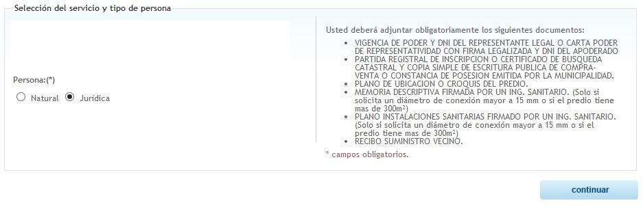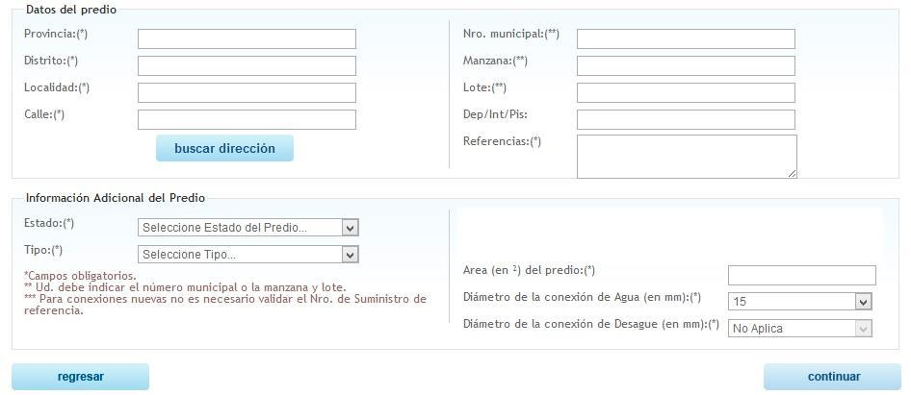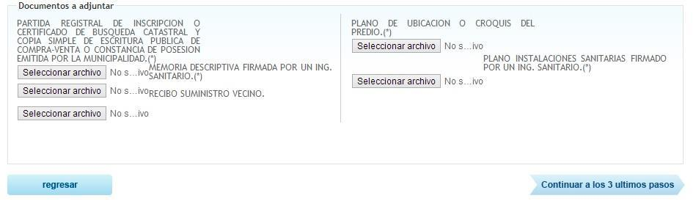

Si es persona Natural:  
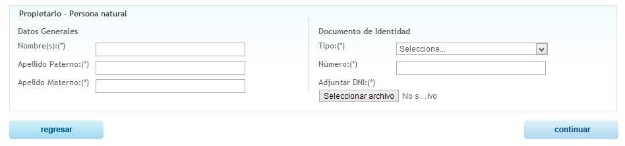

Si es Persona Jurídica  
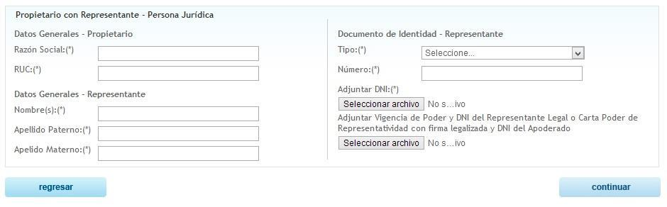

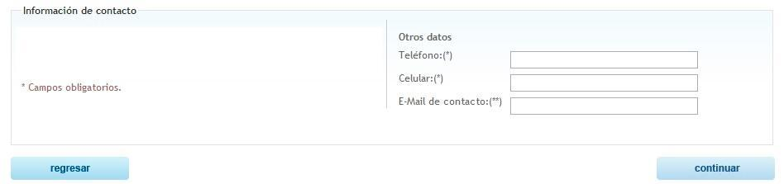

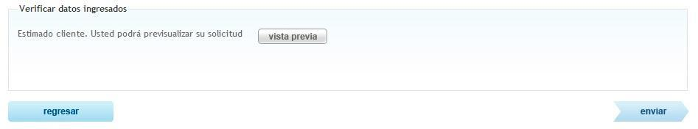

**CUS - 002** **Evaluar Solicitud de Nueva Conexión**

1. **Generar Contrato de Conexión**
2. **Actores**

Técnico de Contrataciones (TC)

1. **Breve Descripción**

El caso de uso le permite al TC evaluar la solicitud, y la integridad de los datos que se formaran en el contrato

1. **Flujos de Eventos**

2.1. **Flujo Básico**

1. El caso de uso se inicia cuando el TC elige la opción “Evaluar Solicitud de Nueva Conexión” del Menú Principal.
2. El sistema muestra la interfaz “Evaluar Solicitud de Nueva Conexión”, además de los siguientes campos:
   * Datos del Solicitante: Número, Nombre(s), Apellido Paterno, Apellido Materno, Tipo de documento, Nro. de documento, Razón social y R.U.C.
   * Datos de Contacto: Teléfono, Celular, Email
   * Datos del Predio: Provincia, Distrito, Localidad, Calle, Número, Manzana, Lote, Dep/Int/Pis, Referencias
   * Lista de Solicitudes en estado “pendiente”

además de las opciones: “Verificar Reniec”, “Ver Documento de Identidad”, “Verificar SUNAT”, “Ver Vigencia de Poder”, “ver Documento”(por cada documento), ”Aprobar” y “Rechazar”.

1. El sistema muestra todas las solicitudes en estado pendiente.
2. El TC selecciona Solicitud pendiente.
3. El sistema muestra los datos de la solicitud.
4. El TC selecciona “Verificar Reniec”.
5. El TC selecciona “Ver documento de Identidad”.
6. El TC selecciona “Verificar SUNAT”.
7. El TC selecciona “Ver Vigencia de Poder”.
8. El TC selecciona “Ver Documento”. Repite paso 10 por cada documento.
9. El TC selecciona “Aprobar”.
10. El sistema cambia el estado del Contrato de “Pendiente” a “Verificado”.
11. El sistema muestra el mensaje “Contrato solicitud con nro. XXXX verificada”
12. El Sistema actualiza la lista de Solicitudes Pendientes.
13. El TC selecciona “Salir”, y el CU finaliza.
14. **Precondiciones**
    * + El técnico de Contrataciones debe estar logueado en el sistema.
      + La BD debe estar habilitada.
      + Lista de Solicitudes de Nueva Conexión pendientes disponible.
15. **Pos condiciones**
    * + Se cambia en la base de datos el estado de la Solicitud de Nueva Conexión a Verficado
16. **Puntos de Extensión**

* Buscar Contrato

1. **Requerimientos Especiales**

No presenta requerimientos especiales.

7. **Prototipos**

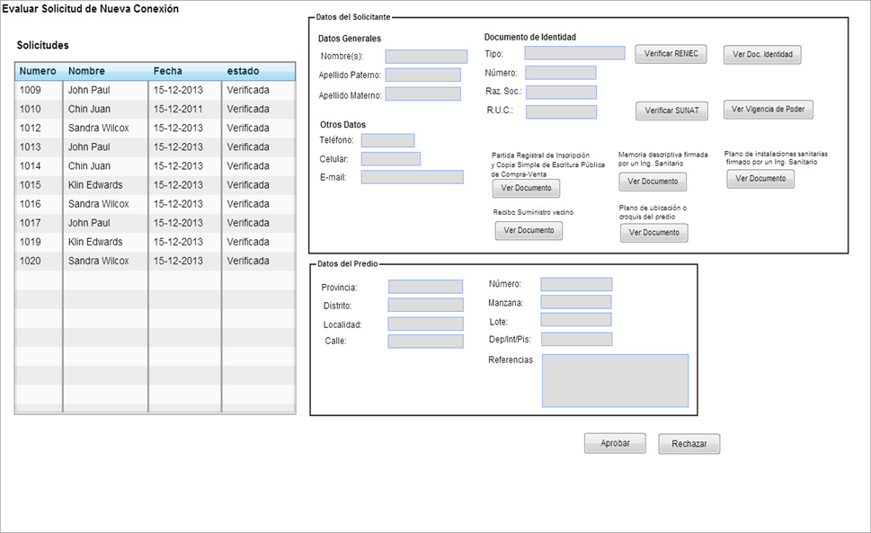

**CUS - 003** **Generar Contrato de Nueva Conexión**

1. **Generar Contrato de Conexión**
2. **Actores**

Técnico de Contrataciones (TC)

1. **Breve Descripción**

El caso de uso le permite al TC generar una nueva contratación.

1. **Flujos de Eventos**

2.1. **Flujo Básico**

1. El caso de uso se inicia cuando el TC elige la opción “Evaluar Solicitud de Nueva Conexión” del Menú Principal.
2. El sistema muestra la interfaz “Evaluar Solicitud de Nueva Conexión”, además de los siguientes campos:

* Datos del Solicitante: Número, Nombre(s), Apellido Paterno, Apellido Materno, Tipo de documento, Nro de documento, Razón social y R.U.C.
* Datos del Predio: Provincia, Distrito, Localidad, Calle, Número, Manzana, Lote, Dep/Int/Pis, Referencias
* Fecha
* Número de Contrato
* Número de Solicitud asociada
* Adjuntar Contrato

además de las opciones: “Buscar Solicitud”, “Buscar Contrato”, “Generar Cuotas de Pago”, “Imprimir Contrato”, “Examinar”, “Activar Contrato”, “Generar Contrato” y “Salir”.

1. El sistema muestra la fecha del día.
2. El TC selecciona “Buscar Solicitud”.
3. El Sistema incluye al CU “Buscar Solicitud”
4. El sistema muestra los datos de la solicitud.
5. El TC selecciona “Generar Contrato”.
6. El Sistema genera internamente el contrato con toda su información.
7. El sistema muestra el mensaje “Contrato generado con nro. XXXX”
8. El sistema muestra el nro. de contrato y el nro. de solicitud asociada.
9. El TC selecciona “Generar Cuotas de Pago”
10. El Sistema incluye al CU Generar Cuotas de Pago
11. El Sistema muestra el mensaje: “Cuotas de Pago generadas, cantidad: X, nro. contrato: XXXX”
12. El TC selecciona “Imprimir Contrato”
13. El sistema imprime el contrato.
14. El TC selecciona “Examinar”
15. El Sistema muestra la ventana para adjuntar el documento.
16. El TC adjunta el documento.
17. El TC selecciona “Activar Contrato”
18. El sistema genera internamente el cliente con toda su información.
19. El sistema genera internamente el predio con toda su información.
20. El sistema genera internamente el suministro con toda su información.
21. El sistema muestra el mensaje “Cliente generado con cod: XXXX, nombre: XXXX”.
22. El sistema muestra el mensaje “Predio Generado con nro XXXX, relacionado al cliente: XXXXXXX”.
23. El sistema muestra el mensaje “Suministro Generado con nro XXXX, relacionado al Cliente: XXXXXXX”.
24. El sistema cambia el estado del Contrato de “Pendiente” a “Activo”.
25. El sistema muestra el mensaje “Contrato con nro. XXX activo“.
26. El TC selecciona “Salir”, y el CU finaliza.

2.2. **Flujos Alternos**

1. **Precondiciones**
   * + El técnico de Contrataciones debe estar logueado en el sistema.
     + La BD debe estar habilitada.
     + Lista de Solicitudes de Nueva Conexión aprobadas disponible.
2. **Pos condiciones**
   * + Se ingresará a la Base de Datos el Contrato con sus datos.
     + Se ingresará a la Base de Datos el Cliente con sus datos.
     + Se ingresará a la Base de Datos el Predio con sus datos.
3. **Puntos de Extensión**

* Buscar Contrato

1. **Requerimientos Especiales**

No presenta requerimientos especiales.

7. **Prototipos**

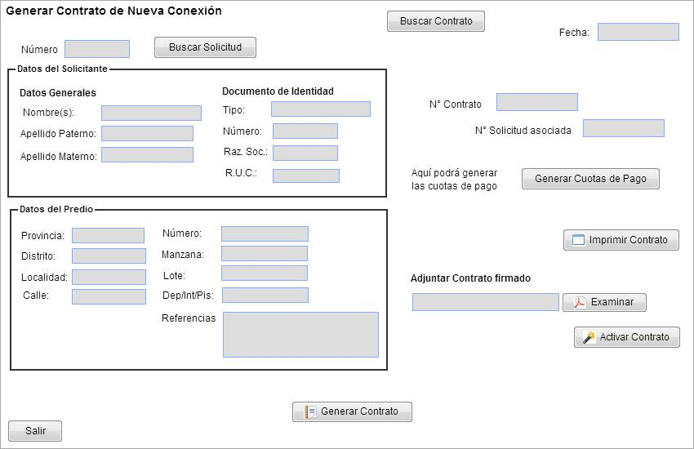

**CUS004 Generar Cuotas de Pago**

**1. Generar Cuotas de Pago**

**1.1. Actor**

Técnico de Contrataciones (TC)

**1.2. Propósito**

El caso de uso consiste en registrar un cronograma de cuotas para el cliente que solicite hacer el pago al crédito.

**1.3. Descripción**

El técnico de contratación indica la fecha de inicio y la cantidad de cuotas, así como la fecha de pago que requiere el cliente. De este modo se generará el cronograma de cuotas.

**2. Flujo de Eventos**

**2.1 Flujo Básico**

1. El Caso de uso inicia cuando es llamado por el CU Base “Generar Contrato de Nueva Conexión”.
2. El sistema muestra la interfaz “Generar Cuotas de Pago” con los siguientes campos:

* Datos de las cuotas: importe, cantidad de cuotas, fecha de cuotas.
* Número de Contrato

Además de las opciones: **Imprimir** y **Generar**.

1. El sistema muestra el nro. de contrato y el importe total.
2. El TC selecciona la cantidad de cuotas
3. El TC selecciona “Generar”.
4. El Sistema muestra el MSG: “Cuotas generadas, cantidad: X, nro. contrato: XXX”
5. El TC selecciona “Imprimir”.
6. El TC selecciona “Aceptar”, y el CU finaliza.

**2.2 Flujo Alternativo**

9.1. Si el TC desea salir del CU sin haber generado las cuotas, selecciona “Aceptar”.

**3. PreCondiciones**

* + - El técnico de Contrataciones debe estar logueado en el sistema.
    - La BD debe estar habilitada.

**4. PosCondiciones**

* + - Se grabará en la base de Datos las cuotas generadas.

**5. Puntos de Extensión**

No presenta puntos de extensión.

**6. Requerimientos Especiales**

* + - No presenta requerimientos especiales.

**7. Prototipos**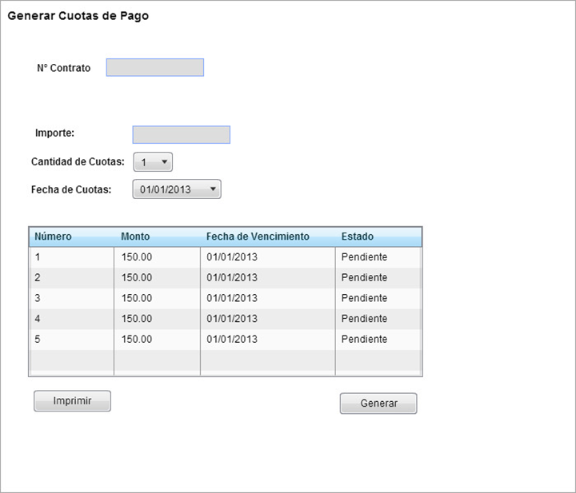

**CUS - 005 Buscar Contrato**

**1. Buscar Contrato**

**1.1 Actores**

Técnico de Contrataciones

**1.2. Propósito**

El caso de uso permite realizar una búsqueda de contrato del cliente.

**1.3 Breve Descripción**

El caso de uso permite al Técnico de Contrataciones realizar una búsqueda del contrato del cliente para verificar los datos y posteriormente proceder a que el cliente firme el dicho documento.

**2. Flujo de Eventos**

**2.1 Flujo Básico**

1. El caso de uso se inicia cuando el Técnico de Contrataciones selecciona la opción “Buscar Contrato” en la interfaz de menú principal.

2. El sistema muestra la interfaz “Buscar Contrato” con los campos:

* Criterios de Búsqueda: Número de Contrato, Nombre Cliente y Fecha.
* Una cuadrícula que contiene Número, Solicitante, Fecha y Estado.
* Además presenta las opciones “Aceptar”.

3. El Técnico de Contrataciones ingresa “Número de Contrato”.

4. El Técnico de Contrataciones ingresa “Nombre Cliente”.

5. El Técnico de Contrataciones selecciona la “Fecha”.

6. El Técnico de Contrataciones selecciona “Aceptar”.

7. El sistema muestra los datos del contrato.

8. El Técnico de Contrataciones selecciona un registro y finaliza el caso de uso.

**2.1** **Subflujos**

Ninguno.

**2.2** **Flujos Alternativos**

Aceptar

· En el punto 6, si el Número de Contrato o el Nombre del Cliente no es correcto el sistema mostrará un MSG: “El contrato del cliente no existe”.

**3. Precondiciones**

· El Técnico de Catastro debe de estar logueado en el sistema.

· El contrato debe de estar registrado.

**4. Poscondiciones**

Ninguno.

**5. Puntos de Extensión**

Ninguno.

**6. Requisitos Funcionales asociados**

Ninguno.

**7. Requerimientos Especiales**

Ninguno.

**8. Prototipos**

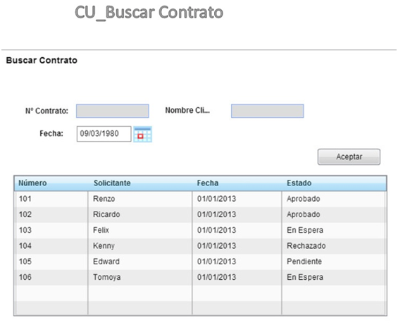

**CUS - 006 Buscar Cuotas de Pago**

**1. Buscar Cuotas de Pago**

**1.1. Actor**

Cajero

**1.3. Descripción**

El Caso de Uso permite al Cajero realizar una búsqueda de las cuotas de pago asociadas a un contrato.

**2. Flujo de Eventos**

**2.1 Flujo Básico**

El Caso de uso inicia cuando es llamado por el CU Base “Generar Contrato de Nueva Conexión”.

El sistema muestra la interfaz “Buscar Cuotas de Pago” con los siguientes campos:

* Número de Contrato.
* Número de Suministro.

Además de las opciones: **Buscar**, **Aceptar y Salir**.

El Cajero ingresa N° Contrato.

El Cajero selecciona “Buscar”.

El sistema muestra en la cuadrilla las cuotas asociadas al contrato.

El TC selecciona “Aceptar”, y el CU finaliza

**2.2 Flujo Alternativo**

1. En el punto 11, si el Cajero busca las cuotas por N° Suministro:
   1. El Cajero ingresa N° Suministro.
   2. El Cajero selecciona “Buscar”, y regresa al punto 13.

**3. PreCondiciones**

* + - Cajero debe estar logueado en el sistema.
    - La BD debe estar habilitada.

**4. PosCondiciones**

Ninguna

**5. Puntos de Extensión**

No presenta puntos de extensión.

**6. Requerimientos Especiales**

* + - No presenta requerimientos especiales.

**7. Prototipo**

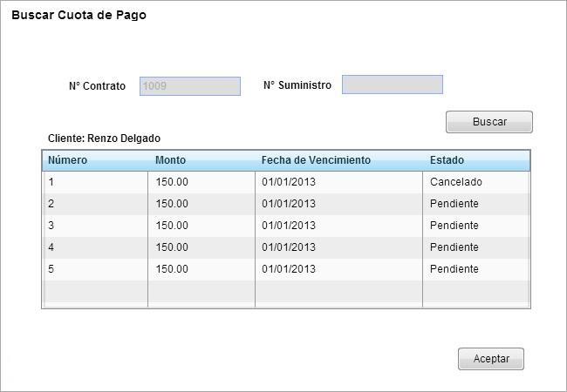

**CUS - OO7** **Pagar Cuota**

1. **Pagar Cuota**

**1.1. Actor**

Cajero

**1.2 Propósito**

El caso de uso permite realizar el pago de alguna boleta pendiente, que requiera el usuario.

**1.3 Descripción**

El Cajero realiza una búsqueda mediante el código del usuario, selecciona una boleta de la lista, y registra el pago de la boleta.

**2. Flujo de Eventos**

2.1. **Flujo Básico**

1. El sistema muestra la interfaz “REGISTRAR PAGO DE CONTRATO” con los campos Código Cliente y una Lista de Boletas Pendientes a Pagar. Incluye las opciones: **Buscar, Ver detalles boleta, Salir, Limpiar y Liquidar Boleta**.

2. El cajero ingresa el código de cliente.

3. El cajero selecciona Buscar.

4. El sistema muestra las boletas en la Lista de Boleta Pendientes a Pagar.

5. El cajero selecciona una boleta de la lista.

5. El cajero selecciona la opción “Liquidar Boleta”.

6. El Sistema muestra un mensaje de confirmación de la acción.

7. El cajero selecciona “Aceptar”.

8. El sistema cambia el estado de la boleta de pendiente ha pagado.

9. El sistema imprime la boleta cancelada.

10. El sistema muestra un mensaje de “Operación Exitosa” y cierra la interfaz al menú principal terminando el caso de uso.

**2.2 Sub Flujos**

Ninguno

**2.3 Flujo Alternativo**

**2.3.1. CLIENTE NO ENCONTRADO**

1. Si en el punto 3, el sistema detecta que el Código de Cliente NO existe, muestra el mensaje “Cliente no encontrado”.

**2.3.2. CLIENTE NO TIENE PAGOS PENDIENTES**

1. Si en el punto 3, el sistema detecta que el Código de Cliente NO tiene pagos pendientes, muestra el mensaje “Cliente no tiene pagos pendientes”.

**2.3.3. VER DETALLES BOLETA**

1. Si en el punto 4, el Técnico de contrataciones selecciona “Ver detalles Boleta” el sistema mostrará una interfaz mostrando los datos completos de la Boleta, como código de cliente, nombre de cliente, número de boleta, ruc de la empresa, nombre de la empresa emisora, monto, fecha de emisión, fecha de vencimiento.

**3. PreCondiciones**

* + - El Cajero debe estar logueado en el sistema.
    - La BD debe estar habilitada.
    - Lista de boletas de pagos disponible

**4. PosCondiciones**

* + - Se ingresará a la base de Datos el nuevo contrato realizado.

**5. Puntos de Extensión**

No presenta puntos de extensión.

**6. Requisitos Funcionales Asociados**

* + - Cancelar deuda de contrato

**7. Requerimientos Especiales**

* + - No presenta requerimientos especiales.

**8. Prototipos**

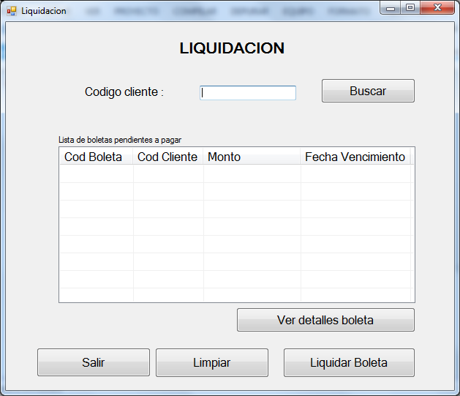

**CUS - 008 Buscar Dirección**

**1. Buscar Dirección**

**1.1 Actores**

Técnico de Contrataciones.

**1.2. Propósito**

El caso de uso permite la búsqueda de dirección de un predio.

**1.3 Breve Descripción**

El caso de uso permite al Técnico de Contrataciones realizar una búsqueda de dirección del predio.

**2. Flujo de Eventos**

**2.1 Flujo Básico**

1. El caso de uso se inicia cuando el Técnico de Contrataciones selecciona la opción “Buscar Dirección” en la interfaz de menú principal.

2. El sistema muestra la interfaz “Buscar Dirección” con los campos: Provincia, Distrito, Localidad y Calle.

Además presenta la opción “Aceptar”.

3. El sistema carga los datos de Provincia.

4. El Técnico de Contrataciones selecciona la provincia.

5. El sistema carga los datos de Distrito.

6. El Técnico de Contrataciones selecciona el distrito.

7. El sistema carga los datos de Localidad.

8. El Técnico de Contrataciones selecciona la localidad.

9. El sistema carga los datos de Calle.

10. El Técnico de Contrataciones selecciona la calle.

11. El Técnico de Contrataciones selecciona “Aceptar”.

12. El sistema mostrará la dirección del predio y el caso de uso termina.

**2.1 Subflujos**

Ninguno.

**2.2 Flujos Alternativos**

En el punto 4, 6, 8 y 10, si no seleccionó ningún dato en los campos, el sistema muestra un mensaje “Seleccionar un campo”

**3. Precondiciones**

· El Técnico de Contrataciones debe de estar logueado en el sistema.

**4. Poscondiciones**

Ninguno.

**5. Puntos de Extensión**

Ninguno.

**6. Requisitos Funcionales asociados**

Ninguno.

**7. Requerimientos Especiales**

Ninguno**.**

**8. Prototipos**

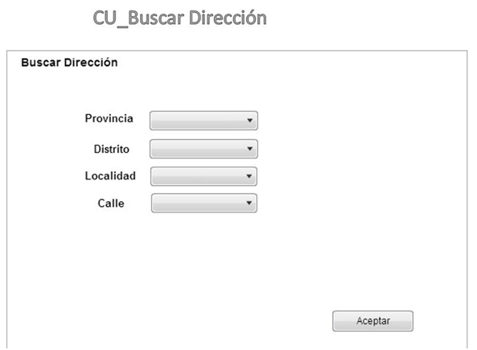

**CUS - 009** **Registrar Solicitud de Cambio de Categoría**

**1. Registrar Solicitud de Cambio de Categoría**

**1.1. Actor**

Encargado de Tramite Documentario (ETD).

**1.2. Propósito**

El caso de uso permite registrar una solicitud donde se requiere cambiar de una categoría a otra según la requiera el cliente.

**1.3. Breve Descripción**

El caso de uso permite registrar la solicitud de Cambio de Categoría, a través del ingreso de datos que el sistema requiere.

**2. Flujo de Eventos**

**2.1 Flujo Básico**

1. El caso de uso inicia cuando el ETD selecciona la opción “Registrar Solicitud de Cambio de Categoría” de la página principal.
2. El Sistema muestra la interfaz “Registrar Solicitud de Cambio de Categoría” con los siguientes campos:

* Fecha del Día.
* Datos del Cliente: Código, Nombre Completo y los suministros del cliente.
* Datos del Servicio del Suministro: Dirección, Distrito, Cantidad de Pisos Sector, Tipo de Vivienda, Diámetro Tubería y Categoría Actual.
* Documentos a adjuntar: Copia de DNI y documentos necesarios.
* Además incluye las opciones: **Buscar Cliente, Enviar, Limpiar y Cancelar**.

1. El sistema toma la fecha del día y la muestra.
2. El ETD selecciona “Buscar Cliente”.
3. El sistema incluye el **Caso de Uso Buscar Cliente.**
4. El sistema muestra el código, nombre completo y suministros del cliente.
5. El ETD selecciona el suministro que desea cambiar de categoría.
6. El sistema muestra los datos del servicio del suministro.
7. El ETD selecciona “Adjuntar”.
8. El ETD adjunta copia de DNI.
9. El ETD selecciona “Adjuntar”
10. El ETD adjunta documento necesario. Repetir 11 y 12 en caso de otros documentos necesarios.
11. El ETD ingresa un comentario.
12. El ETD selecciona Enviar.
13. El sistema genera el número correlativo de solicitud y muestra el MSG “Solicitud N° 999999 Registrada Satisfactoriamente”.
14. El ETD cierra la interfaz “Registrar Solicitud de Cambio de Categoría” y finaliza el caso de uso.

**2.2 Sub Flujos**

Ninguno.

**2.3 Flujo Alternativo**

**2.3.1. Datos Incompletos**

En el paso 14, si el sistema detecta que algunos campos no se han ingresado, muestra el MSG: “Hay campos incompletos”, este nos indicará los campos vacíos a llenar.

**2.3.2. Limpiar**

Si el ETD selecciona la opción “Limpiar”, el sistema borrará todos los datos ingresados.

**2.3.3. Cancelar**

Si el ETD selecciona la opción “Cancelar”, el sistema borrará todos los datos ingresados y regresará al menú principal.

**3. PreCondiciones**

* La BD debe estar habilitada.
* Lista de ubicación de Predios.
* Ultimo número de solicitud.

**4. PosCondiciones**

* Se ingresará a la base de Datos los datos de la solicitud.
* Cambia a estado “Pendiente”

**5. Puntos de Extensión**

Ninguno.

**6. Requisitos Funcionales Asociados**

* + - Registrar Solicitud de Cambio de Categoría

**7. Requerimientos Especiales**

* No presenta requerimientos especiales

**8. Prototipos**

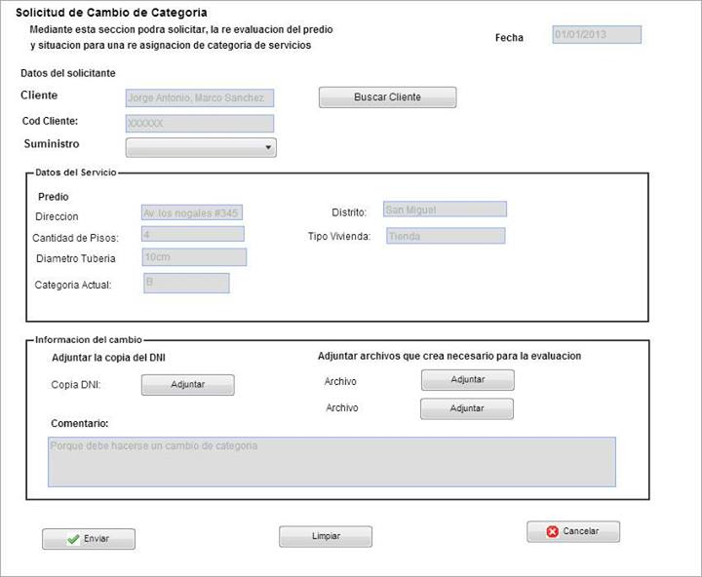

**CUS - 010 Validar Solicitud de Cambio de Categoría**

1. **Validar Solicitud de Cambio de Categoría**

**1.1** **Actores**

Encargado de Trámite Documentario (ETD).

**1.2** **Propósito**

El caso de uso permite la validación de la solicitud de Cambio de Categoría.

**1.3** **Descripción**

El caso de uso permite al Encargado de Trámite Documentario validar y verificar los datos del cliente mediante una lista de solicitud.

2**.** **Flujo de Eventos**

**2.1 Flujo Básico**

1.  El caso de uso se inicia cuando el Encargado de Trámite Documentario selecciona la opción “Validar Solicitud de Cambio de Categoría” en la interfaz de menú principal.

2. El sistema muestra la interfaz “Validar Solicitud de Cambio de Categoría” con los campos:

Lista de Solicitudes: una cuadrícula que contiene Número de Solicitud, Nombre, Fecha, Estado, Prioridad.

* Detalles de la Solicitud: un formulario que contiene Número de Solicitud, Fecha, Cliente, Código de Cliente, Suministro.
* Datos del Servicio: Dirección, Distrito, Cantidad de Pisos, Tipo de Vivienda, Diámetro Tubería, Categoría Actual, copia de DNI, Archivo y una cuadrícula que indica la descripción del cambio de categoría.

Además presenta las opciones **“Ver Detalle de Cliente”, “Ver”, “Aceptar”, “Denegar” y “Cancelar”.**

3.El Encargado de Trámite Documentario selecciona una de las solicitudes.

4. El sistema muestra el Número de Solicitud, Fecha, Cliente, Código de Cliente, Suministro y los datos del servicio.

5. El Encargado de Trámite Documentario selecciona “Ver Detalle del Cliente”.

6. El sistema incluye el **caso de uso Ver Detalle del Cliente.**

7.El sistema muestra los datos completos del cliente.

8. El Encargado de Trámite Documentario selecciona “Ver” copia de DNI.

9. El sistema muestra la copia de DNI.

10. El Encargado de Trámite Documentario selecciona “Ver” archivo.

11. El sistema muestra archivo adjunto. Repetir 10 y 11 en caso de visualizar otros documentos adjuntos.

12. El Encargado de Trámite Documentario ingresa un comentario.

13. El Encargado de Trámite Documentario selecciona “Aceptar”.

14. El Encargado de Trámite Documentario cierra la interfaz “Validar Solicitud de Cambio de Categoría” y finaliza el caso de uso.

# 2.2 Sub Flujos

Ninguno

**2.3** **Flujo alternativo**

**2.3.1** **Datos Incompletos**

En el paso 5, si los datos del cliente o los datos del servicio no están completos, el sistema indicará los campos que faltan llenar y mostrará un MSG: “Datos incompletos”.

**Datos Adjuntos**

En el paso 8 y 10, si el sistema no encuentra archivos adjuntos mostrará un MSG: “No existen archivos adjuntos”.

**2.3.2** **Denegar**

Si el Encargado de Trámite Documentario selecciona la opción “Denegar”, el sistema mostrará un cuadro para que indique la denegación de la solicitud y envíe un correo al cliente indicándole porque su solicitud no procede.

**2.3.3** **Cancelar**

Si el Encargado de Trámite Documentario selecciona la opción “Cancelar”, el sistema cerrara la interfaz “Validar Solicitud de Cambio de Categoría” y regresará al menú principal.

**3.** **Precondiciones**

* El Encargado de Trámite Documentario debe de estar logueado.
* La BD debe de estar habilitada.
* El cliente debe de estar registrado.
* Datos completos del cliente.

**4.** **Poscondiciones**

* Estado de la solicitud cambia a “Procedente”.

**5.** **Puntos de Extensión**

Ninguno.

**6.** **Requisitos Funcionales Asociados**

Validar Solicitud de Cambio de Categoría.

**7.** **Requerimientos Especiales**

No presenta requerimientos especiales.

**8.** **Prototipo**

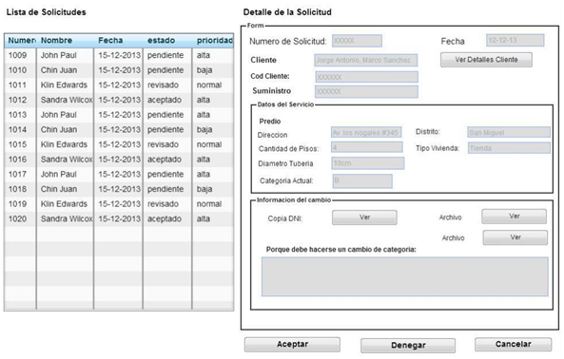

**CUS - 011 Generar Ruta de Inspección**

**1. Generar Rutas de Inspección**

**1.1**    **Actores**

Inspector

**1.2.**     **Propósito**

El caso de uso permite generar la ruta de las inspecciones a realizar.

**1.3**     **Descripción**

El caso de uso permite generar rutas para las inspecciones de los clientes, y así poder realizar los seguimientos respectivos.

**2.**     **Flujos de Eventos**

**2.1** **Flujo Básico**

1. El Caso de uso se inicia cuando el Inspector selecciona la opción “Generar Ruta de Inspección” en la interfaz del menú principal.
2. El sistema muestra la interfaz “Generar Ruta de Inspección” con los siguientes datos:

* Campos para las direcciones.
* Lista de rutas sugeridas.
* Además incluye las opciones: Mostrar direcciones a inspeccionar pendientes, generar ruta, agregar dirección.

1. El inspector Seleccionará la opción “Mostrar Dirección a Inspeccionar Pendientes”.
2. El sistema carga en el mapa las direcciones disponibles para inspeccionar.
3. El inspector hace clic derecho en la dirección en el mapa que desea comenzar la ruta de inspección.
4. El inspector selecciona “Ruta desde aquí”.
5. El sistema carga en el primer cuadro de dirección, la dirección del predio indicado en el mapa.
6. El inspector hace click derecho en la dirección en el mapa que desea agregar a la ruta.
7. El inspector selecciona “Agregar dirección”
8. El sistema carga en el cuadro vacío, la dirección del predio indicado en el mapa.
9. El sistema muestra rutas sugeridas. Repetir 8, 9,10 y11 en caso desea agregar otra dirección a la ruta.
10. El inspector selecciona una ruta.
11. El inspector selecciona “Generar ruta”.
12. El sistema genera el número correlativo de ruta y muestra MSG Ruta N 99999 Registrada Satisfactoriamente.
13. El sistema imprime un diagrama de las rutas a seguir.
14. El inspector cierra la interfaz y finaliza el caso de uso.

**2.2 Sub Flujos**

Ninguno.

**2.3 Flujo Alternativo**

**2.3.1. Agregar Dirección**

En el paso 7, si el inspector selecciona “Agregar Dirección” el sistema agregar un cuadro para ingresar dirección con su respectiva letra identificadora

**3.**     **Precondiciones**

* 1. El Inspector debe estar logueado en el sistema.
  2. La Bd debe estar habilitada.
  3. Los predios deben estas disponibles.

**4.**     **Poscondiciones**

1. Las Solicitudes registradas en la ruta pasan a estado “Asignadas a Inspección”.

**5.     Puntos de Extensión**

Ninguno.

**6.**     **Requisitos Funcionales asociados**

* Generar Ruta de inspecciones

**7.**  **Requerimientos Especiales**

Ninguno.

**8. Prototipos**

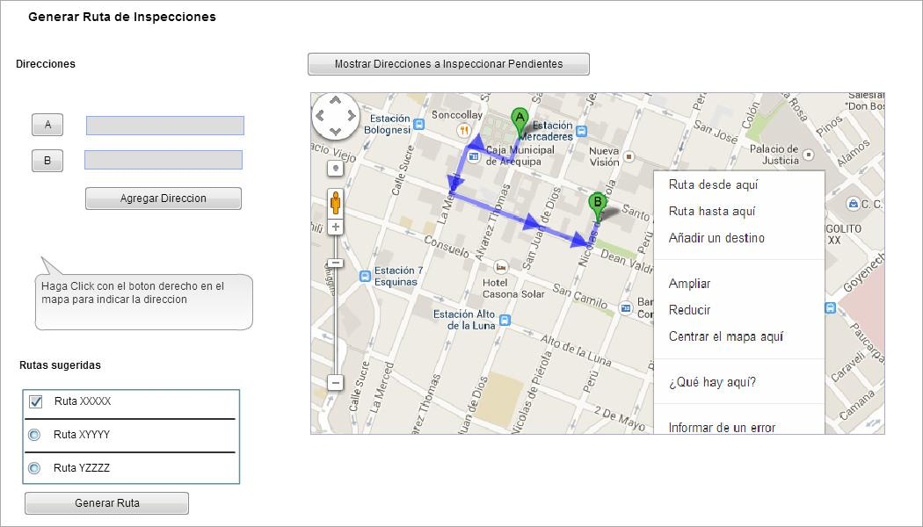

**CUS - 012 Registrar informe de Inspección de Predio**

1. **Registrar informe de Inspección de Predio**

**1.1 Actor**

Inspector Comercial

**1.2 Propósito**

El caso de uso permite Registrar el informe que se realiza sobre el predio en cuestión.

**1.3 Descripción**

Este caso de uso consiste en registrar y analizar una inspección de un determinado predio. En el transcurso del registro también se podrá verificar si los datos antes mencionados en la solicitud de cambio de categoría coinciden con lo visto durante la inspección. Si se daría el caso que uno de los datos no coincide, entonces el Inspector Comercial lo anotará en el campo de observaciones.

1. **Flujo de eventos**

**2.1 Flujo Básico**

1. El Caso de Uso se inicia cuando el Inspector Comercial selecciona “Registrar informe de Inspección de Predio” en la interfaz del Menú Principal.
2. El sistema muestra la interfaz “Registrar informe de Inspección de Predio” con los campos:

* Datos de la Ruta: número de Ruta.
* Datos de las Solicitudes en la ruta: número, fecha, estado y prioridad de la solicitud, así como el nombre del cliente.
* Datos de la inspección: fecha de inspección; DNI, nombres, apellido paterno y apellido materno de la persona que atendió; y Dirección, Terreno, Pisos, zona y tipo de vivienda del predio.
* Documento a adjuntar: Fotografía del predio.
* Algún Comentario sobre la inspección que el inspector considere necesario.
* Además presenta las opciones: **Buscar Ruta, Adjuntar Fotografía del Predio, Registrar Inspección y Limpiar**.

1. El Inspector Comercial selecciona “Buscar Ruta”.
2. El sistema incluye el **caso de uso Buscar Ruta**.
3. El sistema muestra las solicitudes de esa ruta.
4. El Inspector comercial selecciona una solicitud.
5. El sistema carga detalle de la solicitud.
6. El inspector comercial ingresa la fecha de inspección.
7. El inspector comercial ingresa datos de la persona que atendió la inspección.
8. El inspector comercial ingresa los datos del predio que inspeccionó.
9. El inspector comercial selecciona “Adjuntar Fotografía del Predio”
10. El inspector comercial adjunta fotografía.
11. El inspector comercial ingresa comentario sobre la inspección.
12. El inspector comercial selecciona “Registrar Inspección”
13. El sistema genera el número correlativo de inspección y muestra el MSG “Inspección N° 999999 Registrada Satisfactoriamente”.
14. El inspector Comercial cierra la interfaz “Registrar informe de Inspección de Predio” y finaliza el caso de uso.
    1. **Flujos Alternativos**

**2.3.1. Solicitud no encontrada**

En el paso 7, si el sistema no retorna los datos de las solicitudes, enviará el mensaje “Solicitudes no encontradas” y el caso de uso finaliza.

* + 1. **Limpiar**

Si el Inspector Comercial seleccionar la opción “Limpiar”, todos los datos ingresados en los campos se borran.

1. **Precondiciones**

* La BD debe estar habilitada.
* Lista de rutas.
* Ultimo número de inspección.

1. **Poscondiciones**

* Se ingresará a la base de Datos los datos de la solicitud.
* Cambia a estado “Pendiente”

1. **Puntos de extensión**

Ninguno.

1. **Requisitos Funcionales asociados**

Registrar inspección del predio realizada.

1. **Requerimientos especiales**

Ninguno.

1. **Prototipo**

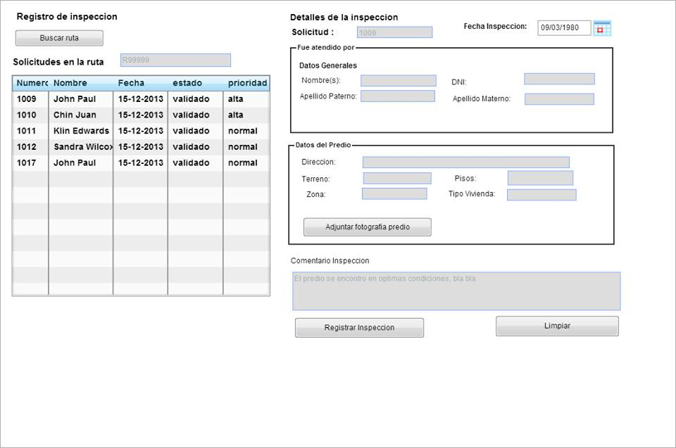

**CUS - 013 Evaluar Solicitud de Cambio de Categoría**

**1. Evaluar Solicitud de Cambio de Categoría**

**1.1 Actores**

Auxiliar de Catastro (AC)

**1.2 Propósito**

El caso de uso permite evaluar la categoría de servicios.

**1.3 Descripción**

El caso de uso consiste en evaluar la información entregada y la inspección realizada para asignar una adecuada categoría de servicios.

**2.** **Flujos de Eventos**

**2.1 Flujo Básico**

1. El caso de uso se inicia cuando el AC, selecciona “Evaluar solicitud de Cambio de Categoría” en la interfaz del Menú Principal.
2. El sistema muestra la interfaz “Evaluar solicitud de Cambio de Categoría” con los siguiente campos:

* Lista de Solicitudes Inspeccionadas.
* Datos de la Solicitudes inspeccionadas: Número, nombre del cliente, fecha, estado, así como la prioridad de la solicitud.
* Datos de la Solicitud a evaluar: número, nombre del cliente; código del cliente, número de suministro y su razón de cambio del cliente.
* Datos de Inspección: número, fecha, nombre del inspector, código del inspector, distrito, terreno, zona, pisos, tipo de vivienda.
* Además incluye las opciones: **Detalle Cliente, Detalle Inspector, Limpiar y Aceptar, Mostrar imagen de predio**.

1. El sistema carga la lista con las solicitudes inspeccionadas.
2. El AC selecciona la solicitud a inspeccionar.
3. El sistema carga los datos de la solicitud.
4. El sistema carga los datos de la inspección.
5. El AC ingresa un comentario sobre la evaluación.
6. El AC selecciona la categoría según la evaluación.
7. El AC selecciona Aceptar.
8. El sistema agrega la nueva categoría al campo categoría nueva y muestra el MSG “Validación Realizada Satisfactoriamente”.
9. El sistema cierra la interfaz “Evaluar solicitud de Cambio de Categoría” y finaliza el caso de uso.

**2.2 Subflujos**

Ninguno.

**2.3 Flujos Alternativos**

**2.3.1. Detalle Cliente**

En el paso 6, si el AC selecciona “Detalle Cliente” se mostrará una interfaz con los datos del cliente. Al cerrarla se retorna al paso 7.

**2.3.2. Detalle Inspector**

En el paso 6, si el AC selecciona “Detalle Inspector” se mostrará una interfaz con los datos del inspector. Al cerrarla se retorna al paso 7.

**2.3.3. Limpiar**

Si el AC seleccionar la opción “Limpiar”, todos los campos de la solicitud a evaluar se borran.

**2.3.4. Solicitudes no encontradas**

En el paso 3, si el sistema no retorna los datos de las solicitudes, enviará el mensaje “Solicitudes no encontradas” y el caso de uso finaliza.

**2.3.5. Mostrar Imagen**

Si el AC selecciona mostrar imagen de predio, se muestra la imagen y al cerrar regresa al caso de uso.

**3.** **Precondiciones**

* 1. La BD debe estar habilitada.
  2. El AC debe estar logueado en el sistema
  3. Lista de Inspecciones.
  4. Ultimo número de inspección.

**4.** **Poscondiciones**

1. Se ingresará a la base de Datos los datos de la solicitud.

2. En el sistema quedará grabado aquellos informes evaluados.

**5.** **Puntos de Extensión**

Ninguno

**6.** **Requisitos Funcionales asociados**

Verificar cambio de categoría

**7.** **Requerimientos Especiales**

Ninguno

**8. Prototipos**

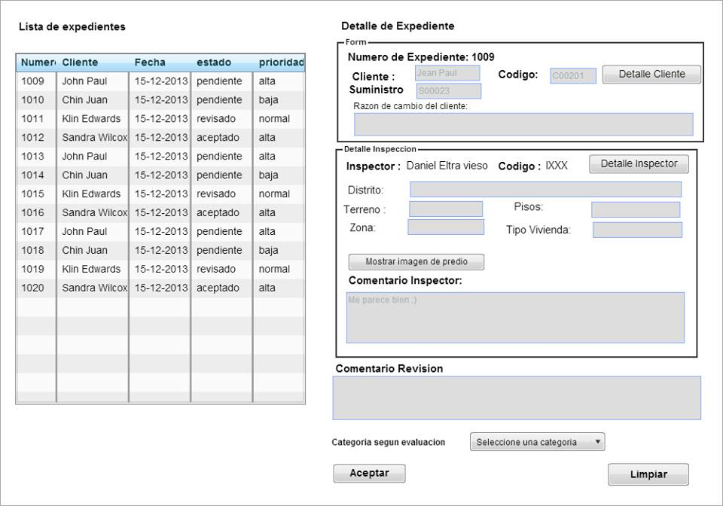

**CUS - 014 Verificar Cambio de Categoría**

**1. Verificar Cambio de Categoría**

**1.1 Actores**

Técnico de Catastro (TC)

**1.2 Propósito**

El caso de uso permite validar el cambio de categoría.

**1.3 Descripción**

El caso de uso consiste en evaluar la información entregada y la inspección realizada para asignar una adecuada categoría de servicios.

**2.** **Flujos de Eventos**

**2.1 Flujo Básico**

1. El caso de uso se inicia cuando el TC, selecciona “Verificar Cambio de Categoría” en la interfaz del Menú Principal.
2. El sistema muestra la interfaz “Verificar Cambio de Categoría” con los siguiente campos:

* Lista de Expedientes.
* Datos del Expediente: Estado, cliente y código de cliente.
* Datos de la Inspección: inspector y su código; distrito, terreno, pisos, zona, tipo de vivienda y el comentario del inspector; así como el comentario del asistente de catastro.
* Datos de la Categoría: categoría anterior y nueva categoría.
* Además incluye las opciones: **Detalle Cliente, Confirmar, Reevaluar y Cancelar**.

1. El sistema carga la lista con los expedientes.
2. El TC selecciona el expediente a validar.
3. El sistema carga los datos del expediente.
4. El sistema carga los datos de la inspección.
5. El sistema carga la categoría anterior y la nueva categoría.
6. El TC selecciona Confirmar.
7. El sistema cambia la categoría por la nueva y muestra el MSG “Verificación Realizada Satisfactoriamente”.
8. El AC cierra la interfaz “Verificar Cambio de Categoría” y finaliza el caso de uso.

**2.2 Subflujos**

Ninguno.

**2.3 Flujos Alternativos**

**2.3.1. Detalle Cliente**

En el paso 5, si el AC selecciona “Detalle Cliente” se mostrará una interfaz con los datos del cliente. Al cerrarla se retorna al paso 6.

**2.3.3. Reevaluar**

Si el TC selecciona la opción “Reevaluar”, el expediente cambia de estado a pendiente.

**2.3.4. Solicitud no encontrada**

En el paso 3, si el sistema no retorna los datos de las solicitudes, enviará el mensaje “Solicitudes no encontradas” y el caso de uso finaliza.

**3.** **Precondiciones**

* 1. La BD debe estar habilitada.
  2. Lista de Expedientes.
  3. Ultimo número de inspección.

**4.** **Poscondiciones**

1. Se ingresará a la base de Datos los datos de la solicitud.

2. En el sistema quedará grabado aquellos informes evaluados.

**5.** **Puntos de Extensión**

Ninguno

**6.** **Requisitos Funcionales asociados**

Verificar cambio de categoría

**7.** **Requerimientos Especiales**

Ninguno

**8. Prototipos**

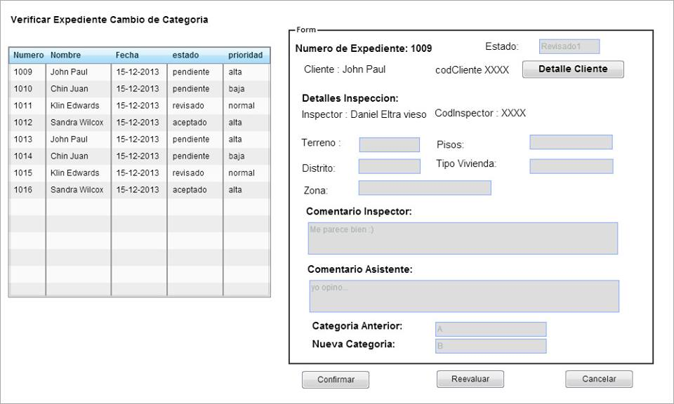

**CUS - 015** **Listar Servicios Contratados**

1. **Generar Listado de Servicios Contratados**

**1.1. Actor(es)**

Técnico de Contrataciones (TC)

**1.2. Propósito**

El caso de uso permite ingresar un espacio de tiempo delimitado y se genera una lista con los servicios contratados.

**1.3. Descripción**

El caso de uso permite ingresar un espacio de tiempo delimitado y se genera una lista con los servicios contratados. Primero se indica una fecha de inicio y fin de la muestra, y luego se muestra la lista de información referente a las contrataciones en ese periodo, pudiendo imprimirse en PDF.

1. **Flujo de Eventos**

**2.1 Flujo Básico**

1. El caso de uso inicia cuando el Técnico de Contrataciones selecciona la opción “Generar Listado de Servicios Contratados” de la interfaz principal.
2. El sistema muestra la interfaz “LISTADO DE SERVICIOS CONTRATADOS” con los campos fecha inicio, fecha fin y una cuadrícula para listar. Incluye las opciones: **Generar Listado, imprimir PDF, Limpiar, Salir.**
3. El técnico de contrataciones ingresa fechas de inicio y fin.
4. El técnico de contrataciones selecciona “Generar Listado”
5. El sistema muestra los datos de los contratos entre esas fechas.
6. El técnico de contrataciones decide selecciona “Imprimir PDF”.
7. El sistema imprime los datos de la cuadrícula.
8. El técnico de Contrataciones elige la opción”Salir” y finaliza el caso de uso.

**2.2 Subflujos**

**2.2.1 Imprimir PDF**

1. Se genera un archivo con los registros indicados en la cuadrícula en un documento PDF.

**2.2.2 Limpiar**

Se borran los datos de la interfaz.

**2.3 Flujos Alternativos**

**NO HAY CONTRATACIONES EN EL PERIODO DE TIEMPO INDICADO**

En el paso 4, si el sistema detecta que no hay contrataciones muestra el MSG: “No hay contrataciones en el periodo de tiempo indicado” y regresa para poder cambiar las fechas.

1. **Precondiciones**

3.1. El Técnico de Contrataciones está logueado en el sistema.

3.2. La BD debe estar habilitada.

1. **Poscondiciones**

4.1. En el sistema queda registrado la consulta.

1. **Puntos de Extensión**
   * + No presenta puntos de Extensión.

1. **Requisitos Funcionales Asociados**

* Mostrar todas las conexiones contratadas.

1. **Requerimientos Especiales**

Se necesitará impresora y hojas para la impresión.

.

1. **Prototipos**
2. **Prototipos**

**Interfaz LISTAR SERVICIOS CONTRATADOS**

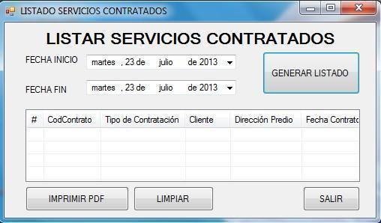

**CUS - 016** **Listar Estadística de Contrataciones**

1. **Listar Estadística de Contrataciones**

**1.1. Actor(es)**

Técnico de Contrataciones (TC)

**1.2. Propósito**

El caso de uso permite generar las estadísticas e información referente a las contrataciones en un mes determinado.

**1.3. Descripción**

El caso de uso permite generar las estadísticas e información referente a las contrataciones en un mes determinado. Indicando el mes y el año del cual se sacará la información, luego, se complementara con un comentario del Técnico de contrataciones.

1. **Flujo de Eventos**

**2.1. Flujo Básico**

1. El caso de uso inicia cuando el Técnico de Contrataciones selecciona la opción “Generar Estadística de Contrataciones”.
2. El sistema muestra la interfaz “ESTADÍSTICA DE CONTRATACIONES” con los campos mes, año (por defecto, del mes actual), una cuadrícula para listar los contratos del mes y un bloque estadística que contiene: total de contrataciones, mayor tipo de contrataciones, total de cliente nuevo, ingreso mensual, deuda mensual, total neto mensual. Incluye las opciones: **Imprimir PDF, Salir.**
3. El técnico de contrataciones ingresa el mes y el año que se requiere.
4. El sistema muestra en la cuadrícula los datos.
5. El sistema muestra el total de contrataciones del mes.
6. El sistema muestra total de clientes nuevos.
7. El sistema muestra mayor tipo de contrataciones.
8. El sistema calcula el ingreso, deuda y neto total del mes.
9. El técnico de contrataciones escribe un comentario respecto a la información.
10. El técnico de contrataciones selecciona “Imprimir PDF”,
11. El técnico de Contrataciones elige la opción “Salir”.
12. El sistema cierra la interfaz REGISTRAR SOLICITUD y finaliza el caso de uso.

**2.2 Subflujos**

**2.2.1 Imprimir PDF**

1. Se genera un archivo con los registros indicados en la GUI en un documento PDF.

**2.3 Flujos Alternativos**

**NO HAY CONTRATACIONES EN EL MES**

En el paso 4, si el sistema detecta que no hay contrataciones muestra el MSG: “No hay contracciones en el mes <mes> del año <año>” y regresa para poder cambiar las fechas.

1. **Precondiciones**

3.1. El Técnico de Contrataciones está logueado en el sistema.

3.2. La BD debe estar habilitada.

1. **Poscondiciones**

4.1. En el sistema se almacena el archivo de estadística.

1. **Puntos de Extensión**
   * + No presenta puntos de Extensión.
2. **Requerimientos Especiales**
   * + - Se necesitará impresora y hojas para la impresión. .
3. **Requisitos Funcionales Asociados**

* Mostrar todas las conexiones contratadas.

1. **Prototipos**

**Interfaz Generar Estadística de Contrataciones**

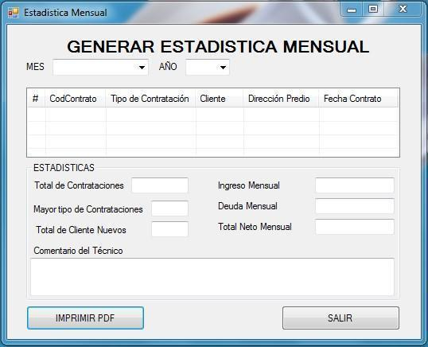

**CUS - 016** **Ingresar al Sistema**

1. **Ingresar al Sistema**
   1. **Descripción**

El caso de uso permite al usuario ingresar al sistema para poder interactuar con él.

* 1. **Actor(es)**

Usuario

* 1. **Propósito**

El caso de uso permite ingresar al sistema.

1. **Flujo de Eventos**

El caso de uso se inicia cuando el Usuario selecciona la aplicación que da inicio al Sistema.

* 1. **Flujo Básico**

1. El sistema muestra la interfaz INGRESAR AL SISTEMA con los siguientes datos:

* Usuario y Contraseña.
* Además incluye las opciones: **Ingresar**

1. El Usuario ingresa su usuario y contraseña.
2. El Usuario selecciona la opción “Ingresar”.
3. El sistema valida los datos, muestra un MSG: “Bienvenido” y abre la interfaz del menú principal del sistema.
4. El caso de uso finaliza.
   1. **Subflujos**

Ninguno.

* 1. **Flujos Alternativos**

**No ingresa Usuario**

En el paso 3, si el Usuario no ingresa su usuario login, el sistema muestra el mensaje “Debe Ingresar Usuario”.

**No ingresa Contraseña**

En el paso 3, si el Usuario no ingresa su contraseña, el sistema muestra el mensaje “Debe Ingresar Contraseña”.

**Usuario no Existente**

En el paso 4, si el sistema no encuentra al usuario en la lista de usuarios, muestra un MSG de Error: “Usuario no Existe”, se limpia el campo y continúa en el paso 2.

**Contraseña Inválida**

En el paso 4, si el sistema verifica que la contraseña es inválida, muestra un MSG de Error: “Contraseña es Incorrecta”, se limpia el campo y continúa en el paso 2.

1. **Precondiciones**
   1. El Usuario debe estar logueado en el sistema.
2. **Poscondiciones**
   1. El Usuario se encuentra en la interfaz del menú principal del sistema.
3. **Puntos de Extensión**

Ninguno.

1. **Requisitos Funcionales Asociados**

6.1. Permitir el ingreso al sistema.

1. **Requerimientos Especiales**

Ninguno.

1. **Prototipo**

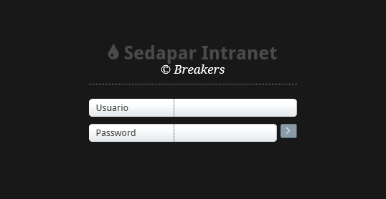

**CUS - 017** **Mantener Usuario**

1. **Mantener Usuario**
   1. **Breve Descripción**

El caso de uso permite mantener actualizado los datos de los Usuarios, de acuerdo a su necesidad el Administrador del Sistema puede agregar, modificar, eliminar y listar la información de un usuario.

* 1. **Actor(es)**

Administrador del Sistema (AS).

1. **Flujo de Eventos**

El Caso de uso se inicia cuando el Encargado de Trámite Documentario selecciona la opción “Mantener Usuario” en la interfaz de menú principal.

* 1. **Flujo Básico**

1. El sistema muestra la interfaz “Mantenimiento de Usuario” con los siguientes datos:

* Una cuadrícula de usuarios con campos: Código usuario, Nombre y Apellidos, Tipo de usuario, DNI, teléfono y Email.
* Además incluye las opciones: **Agregar, Modificar, Eliminar, Listar y Salir**.

1. Si el Administrador del Sistema elige un Usuario.
   1. Si elige “Modificar” ver el Subflujo Modificar Usuario.
   2. Si elige “Eliminar” ver el Subflujo Eliminar Usuario.
2. Si el Administrador del Sistema no elige un Usuario.
   1. Si elige “Agregar” ver el Subflujo Agregar Usuario.
   2. Si elige “Imprimir” ver el Subflujo Imprimir Usuario.
3. El Administrador del Sistema selecciona la opción “Salir”.
4. El sistema cierra la interfaz MANTENIMIENTO USUARIO, regresa a la interfaz del menú principal del sistema y el caso de uso finaliza.
   1. **Subflujos**

**2.1 Agregar Usuario**

1. El sistema muestra la interfaz Usuario con los siguientes campos:

* Código, Usuario, Contraseña, Tipo de Usuario, Nombre, Apellido Paterno, Apellido Materno, Dirección, Distrito, DNI, Teléfono y Email.
* Además, incluye las opciones: **Aceptar y salir**.

1. El Administrador del Sistema ingresa los datos del Usuario.
2. El Administrador del Sistema ingresa selecciona la opción “Aceptar”.
3. El sistema valida los datos ingresados del Usuario.
4. El Administrador del Sistema genera un nuevo código de Usuario.
5. El sistema graba un nuevo registro de Usuario y muestra el MSG “Usuario creado con código Nro. 99999”.
6. El Administrador del Sistema cierra la interfaz USUARIO y regresa a la interfaz MANTENENIMIENTO USUARIO con la lista de Usuarios actualizada y el subflujo finaliza.

**2.2 Modificar Usuario**

1. El sistema muestra los datos del Usuario seleccionado en la interfaz USUARIO:
   * + Código (solo lectura), Usuario, Contraseña, Tipo de Usuario, Nombre, Apellido Paterno, Apellido Materno, Dirección, Distrito, DNI, Teléfono y Email.
     + Además, incluye las **Aceptar y Salir**.
2. El Administrador del Sistema a modifica los datos del Usuario.
3. El Administrador del Sistema selecciona la opción “Aceptar”.
4. El sistema valida los datos ingresados del Usuario.
5. El sistema actualiza el registro de Usuario y muestra el MSG “Usuario actualizado satisfactoriamente”.
6. El Administrador del Sistema cierra la interfaz USUARIO y regresa a la interfaz MANTENENIMIENTO USUARIO con la lista de Usuarios actualizada y el subflujo finaliza.

**2.3 Eliminar Usuario**

1. El sistema muestra el MSG: “¿Está seguro que desea eliminar el Usuario seleccionado?”.
2. El Administrador del Sistema acepta el mensaje, para confirmar la eliminación.
3. El sistema actualiza el registro del Usuario en estado “Eliminado”.
4. El sistema muestra la interfaz MANTENENIMIENTO USUARIO con la lista de Usuarios actualizada y el subflujo finaliza.

**2.4 Listar Usuarios**

El sistema lista los Usuarios registrados con la siguiente información: Código Usuario, Nombre y Apellidos, Tipo de Usuario, DNI, Teléfono, Email. Y finaliza el subflujo.

* 1. **Flujos Alternativos**
     1. **Salir**

En los subflujos Agregar y Modificar Usuario, si el Administrador del Sistema selecciona la opción “Salir”, el sistema Cierra la interfaz USUARIO y termina el subflujo.

* + 1. **Datos del Usuarios Inválidos**

En el paso 4 de los subfujos Agregar y Modificar Usuario, si los datos ingresados del usuario son nulos o inválidos el sistema muestra el MSG: “Se han encontrado datos inválidos del usuario” y los subflujos continúan en el paso 2.

* + 1. **Usuario ya existe**

En el paso 4 de los subflujo Agregar Usuario, si el sistema detecta que el usuario ya existe muestra el MSG: “Usuario ya existe” y el subflujo finaliza.

* + 1. **Usuario ya está eliminado**

En el paso 3 de los subflujo Eliminar Usuario, si el sistema detecta que el usuario se encuentra eliminado muestra el MSG: “Usuario se encuentra eliminado” y el subflujo finaliza.

* + 1. **No confirma Eliminación**

En el paso 2 de los subflujo Eliminar Usuario, si el Administrador del Sistema no acepta, finaliza el subflujo.

1. **Precondiciones**
   1. El Administrador del Sistema debe estar logueado en el sistema.
   2. La lista de Usuarios disponibles.
2. **Poscondiciones**
3. En el sistema queda registrado el nuevo Usuario.
4. En el sistema queda actualizado el registro del Usuario.
5. En el sistema queda eliminado el Usuario.
6. **Puntos de Extensión**

Ninguno.

1. **Requisitos Funcionales Asociados**
   1. Actualizar información del Usuario del Sistema.
2. **Requerimientos Especiales**

Ninguno.

1. **Prototipo**

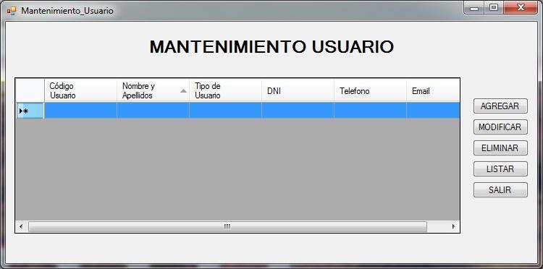

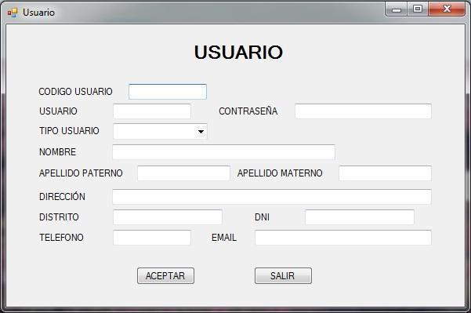

**CUS - 018** **Buscar cliente**

**1. Buscar cliente**

**1.1 Actores**

Buscador (TC/ETD)

**1.2.** **Propósito**

El caso de uso permite buscar un cliente para la verificación de sus datos.

**1.3.** **Breve Descripción**

El caso de uso permite buscar un cliente por nombre o apellido. Cuando se encuentra el cliente el sistema cargará los datos del cliente en el caso uso base que lo invocó.

**2.** **Flujos de Eventos**

El caso de uso se inicia cuando es invocado por otro caso de uso base.

**2.1** **Flujo Básico**

1. El sistema muestra la interfaz “Buscar Cliente” con los siguientes campos:

Datos de Cliente: Nombres, Apellido Paterno y Apellido Materno.

Cuadrícula en donde se mostrarán todo los clientes.

Además incluye las opciones: **Buscar**, **Aceptar** y **Salir**.

2. El Buscador según el criterio de búsqueda, ingresa los datos en los campos.

3. El Buscador selecciona “Buscar”.

4. El sistema muestra la relación de clientes que coinciden con el criterio de búsqueda.

5. El Buscador selecciona un cliente.

6. El Buscador selecciona “Aceptar”.

7. El sistema carga los datos en la interfaz del caso de uso base que lo invocó y finaliza el caso de uso.

**2.2** **Subflujos**

Ninguno.

**2.3** **Flujos Alternos**

**Clientes no encontrados.**

En el paso 4, si el sistema no muestra ningún Cliente por el criterio de búsqueda muestra el MSG: “No se encuentra cliente para el criterio ingresado”. El caso de uso continúa en el paso 2 o selecciona “Salir” y finaliza el caso de uso.

**3.** **Precondiciones**

* El Buscador debe estar logueado en el sistema.
* El Cliente debe de estar registrado en el sistema.
* Lista de Clientes disponibles.

**4.** **Poscondiciones**

Ninguno.

**5.** **Puntos de Extensión**

Ninguno.

**6.** **Requisitos Funcionales asociados**

Mostrar datos del cliente

**7.** **Requerimientos Especiales**

Ninguno.

**8. Prototipos**

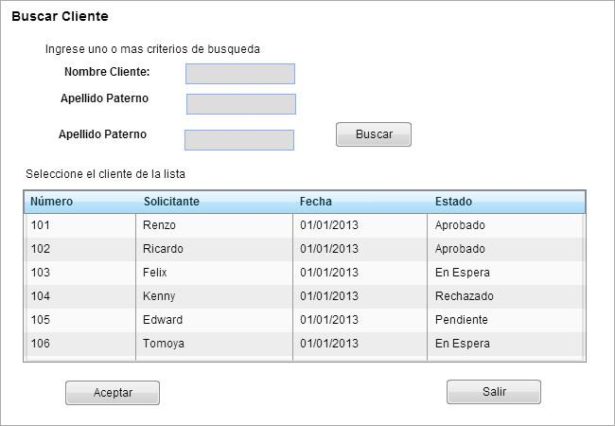

1. **Flujo General de Navegación**

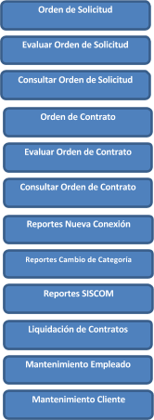

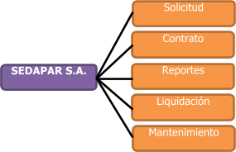

1. **Esquema de Seguridad**

|  |  |  |  |  |  |  |  |  |
| --- | --- | --- | --- | --- | --- | --- | --- | --- |
| **SEDAPAR S.A.** |  |  |  |  |  |  |  |  |
| **Funciones por módulo** | **Técnico de Contrataciones** | **Tramite Documentario** | **Inspector Comercial** | **Auxiliar Catastro Comercial** | **Técnico Catastro Comercial** | **Asistente Administrativo** | **Jefe Departamento Promoción y Ventas** | **Administrador del Sistema** |
| **MÓDULO SOLICITUD** |  |  |  |  |  |  |  |  |
| Orden de Solicitud | X | X |  |  |  |  |  |  |
| Evaluar Orden de Solicitud |  |  | X |  |  |  |  |  |
| Consultar Orden de Solicitud |  |  |  | X |  |  |  |  |
| **MÓDULO CONTRATO** |  |  |  |  |  |  |  |  |
| Orden de Contrato | x | x |  |  |  |  |  |  |
| Evaluar Orden de Contrato |  |  | X |  |  |  |  |  |
| Consultar Orden de Contrato |  |  |  | x |  |  |  |  |
| **MÓDULO REPORTES** |  |  |  |  |  |  |  |  |
| Reporte Nueva Conexión | x |  |  |  |  |  |  |  |
| Reportes Cambio Categoría |  |  | x | X |  |  |  |  |
| Reportes SISCOM |  |  |  | X |  |  |  |  |
| **MÓDULO LIQUIDACIÓN** |  |  |  |  |  |  |  |  |
| Liquidación de Contratos |  |  |  |  |  | x | x |  |
| **MÓDULO MANTENIMIENTOS** |  |  |  |  |  |  |  |  |
| Mantenimiento de Cliente | x |  |  |  | x | x | x | x |
| Mantenimiento de Empleados |  |  |  |  |  |  | x | x |